**EGE ÜNİVERSİTESİ**

**MÜHENDİSLİK FAKÜLTESİ**

**BİLGİSAYAR MÜHENDİSLİĞİ BÖLÜMÜ**

**2019 – 2020 ÖĞRETİM YILI**



**YAPAY ZEKA YÖNTEMLERİ VE UYGULAMALARI DERSİ**

**PROJE 1 – RAPORU**

**Ege Doğan Dursun**

**05170000006**

1. **Algoritmalar, Tanımlar, Karşılaştırma, Araştırma ve Yorum**
   1. **Kalemle yazılan algoritmaların tarayıcı görüntüleri veya fotoğrafları**

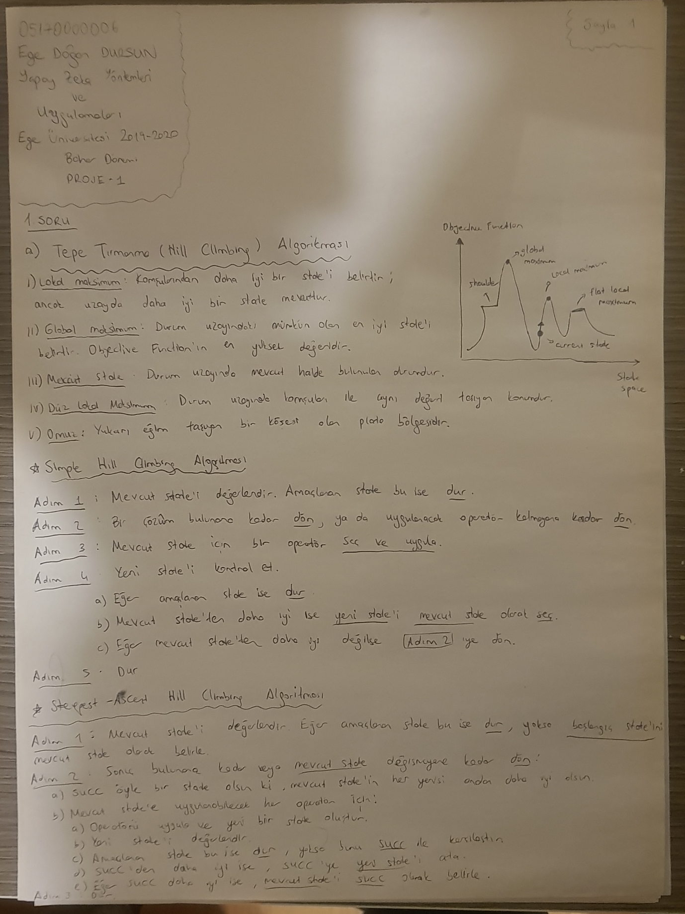

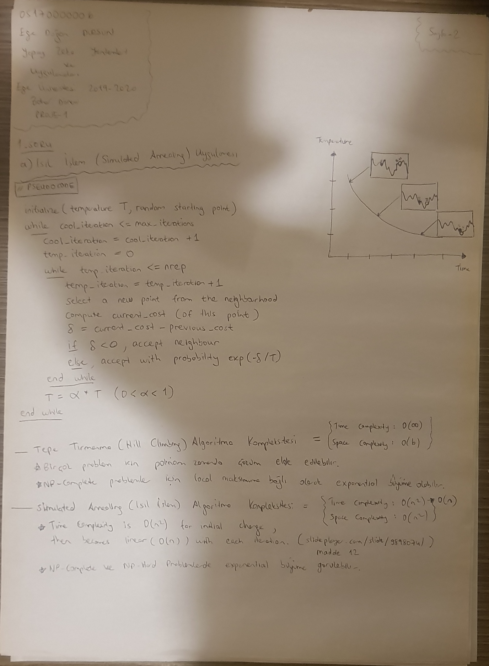

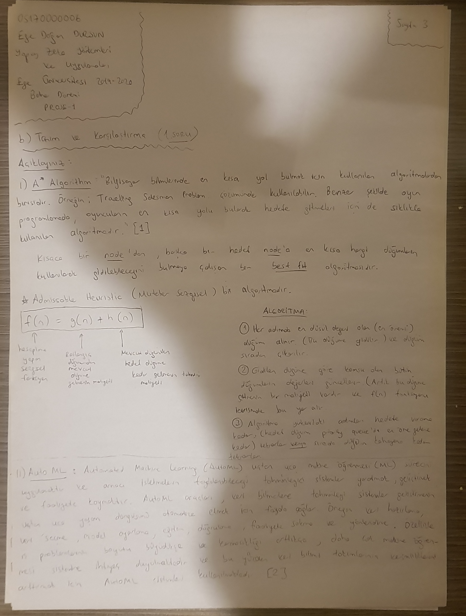

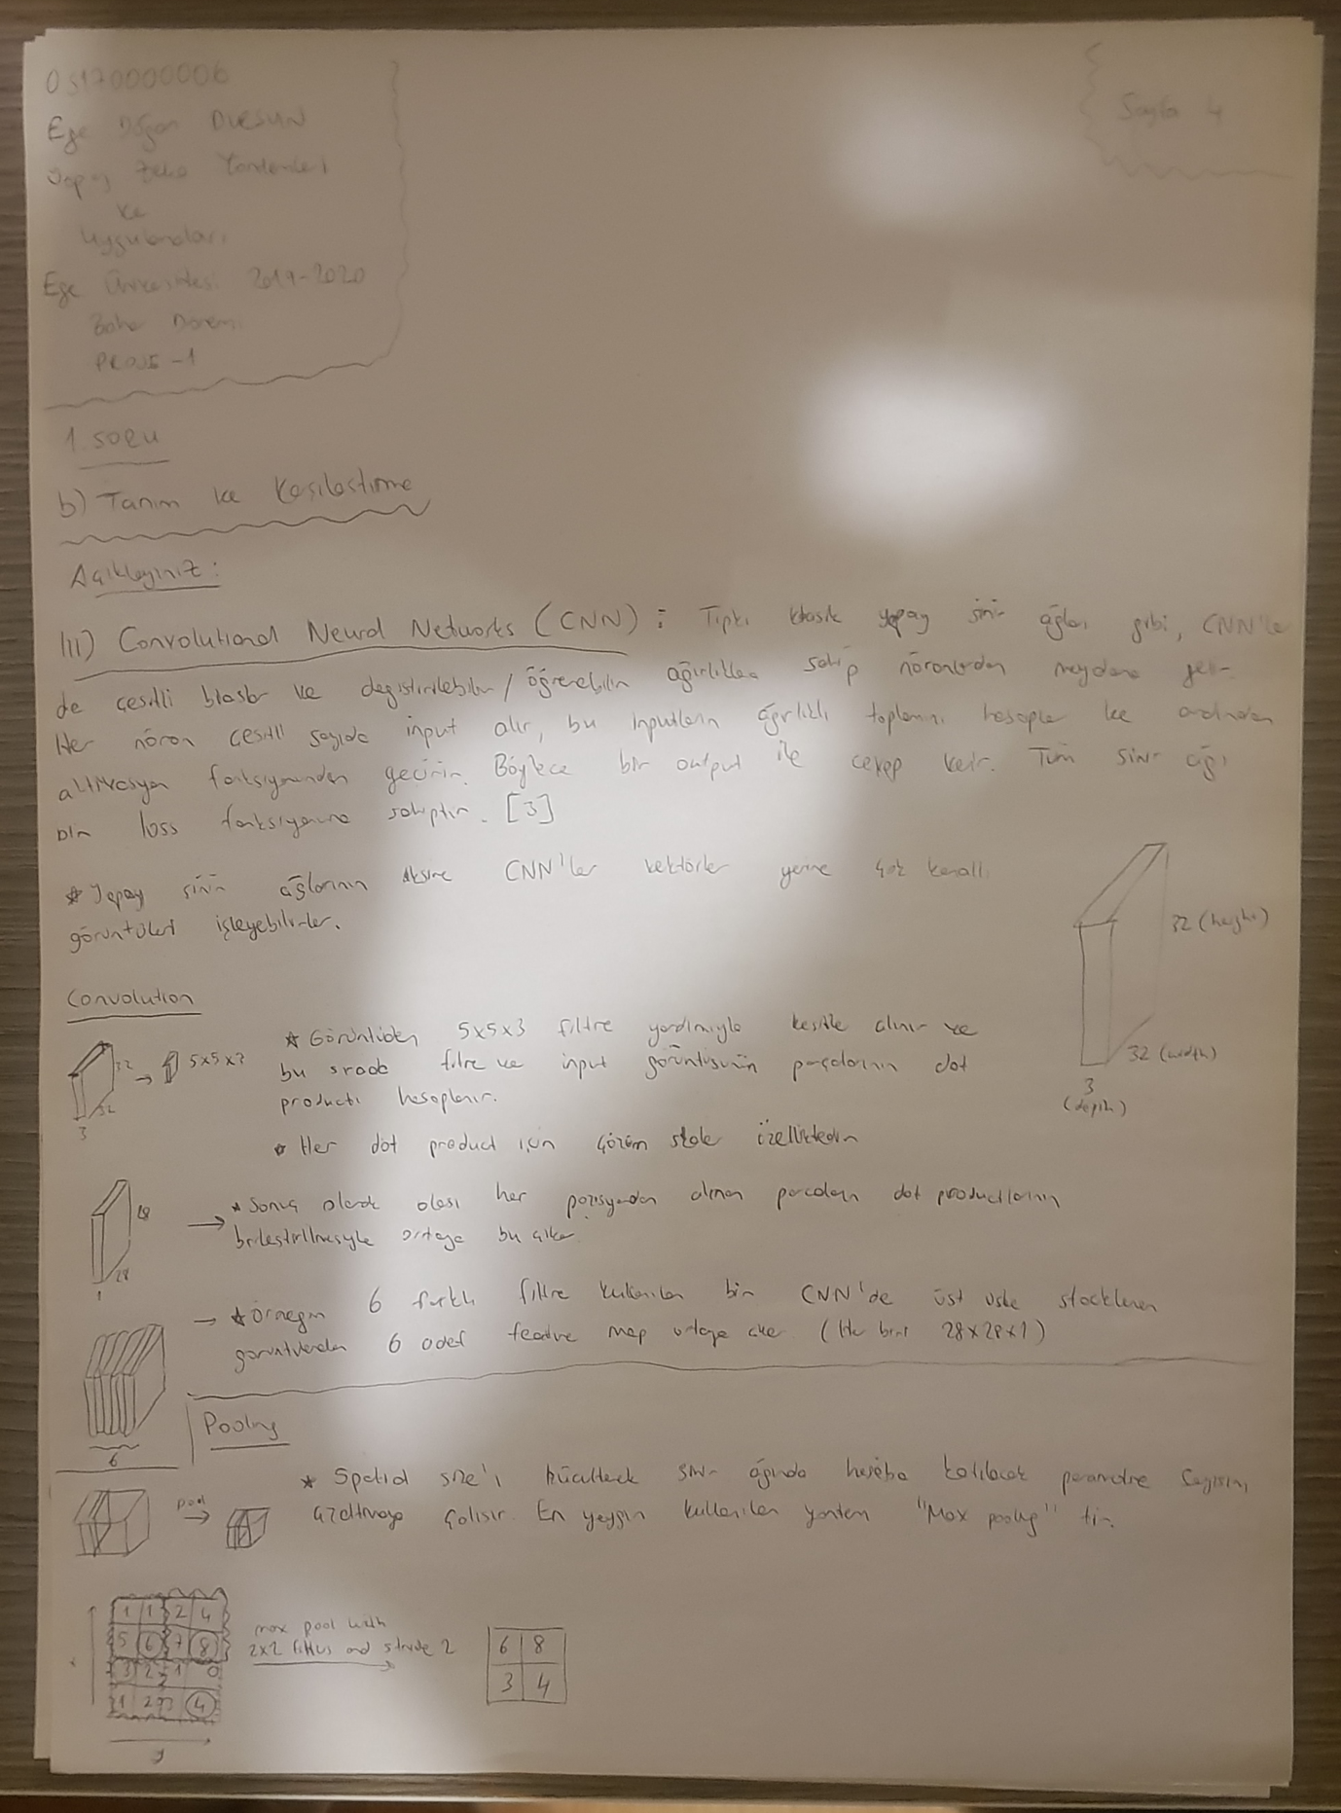

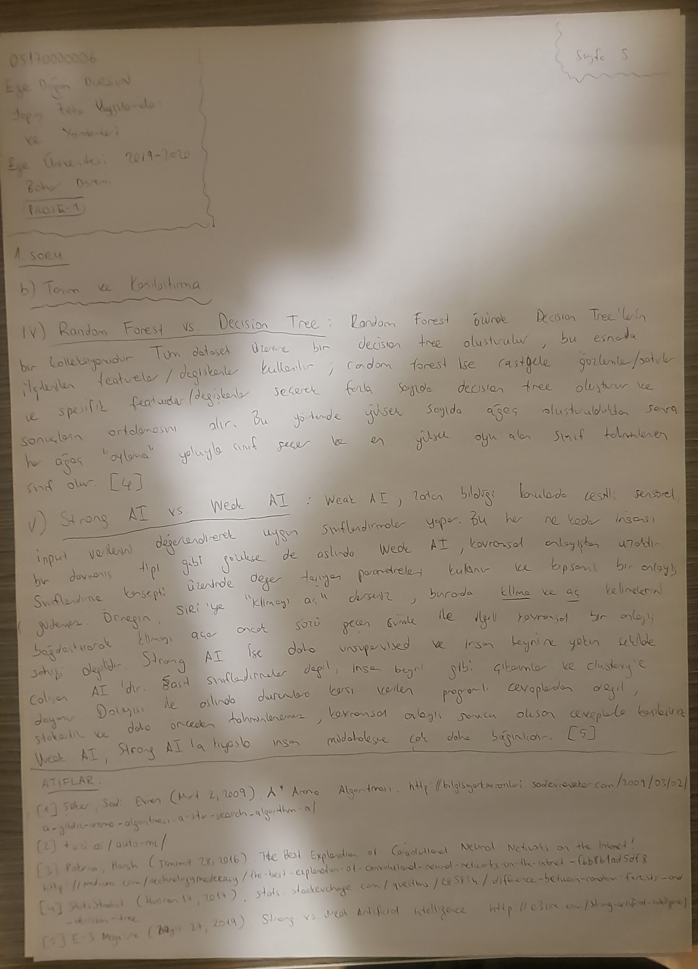

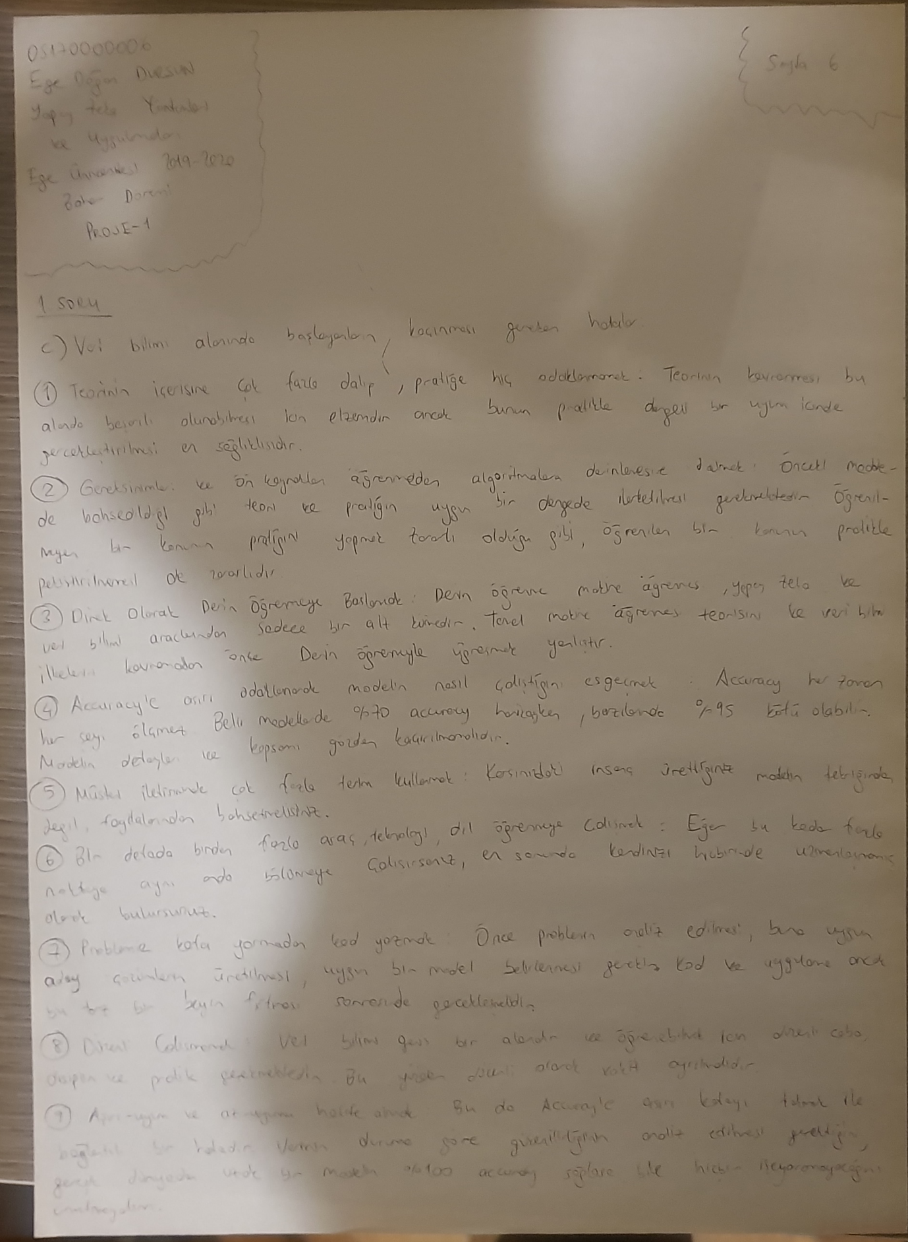

* 1. **Tanım ve Karşılaştırmalar (Bilgisayarda yazılabilir)**  
       
     *NOT: Yukarıdaki görsellerde soruların cevapları bulunmaktadır. Okunurluğun düşük olabilecek olması düşüncesiyle yazılanları buraya da geçiriyorum.*  
       
       
     A* Algoritması : Bilgisayar bilimlerinde en kısa yol bulmak için kullanılan algoritmalardan birisidir. Örneğin; Traveling Salesman Problem çözümünde kullanılabilir. Benzer şekilde oyun programlamada, oyuncuların en kısa yolu bularak hedefe gitmeleri için de sıklıkla kullanılan algoritmadır. [1]  
       
     Kısaca bir node’dan başka bir hedef node’a en kısa hangi düğümlerin kullanılarak gidilebileceğini bulmaya çalışan bir best fit algoritmasıdır.   
       
     Admissable Heuristic ( Muteber Sezgisel ) bir algoritmadır.

|  |
| --- |
| **f(n) = g(n) + h(n)** |

f(n) : hesaplama yapan sezgisel fonksiyon

g(n) : başlangıç düğümünden mevcut düğüme gelmenin maliyeti

h(n) : mevcut düğümden hedef düğüme gelmenin tahmini maliyeti

Algoritma:

1. Her adımda en düşük değeri olan (en önemli) düğüm alınır. (Bu düğüme gidilir) ve düğüm sıradan çıkarılır.
2. Gidilen düğüme göre komşu olan bütün düğümlerin değerleri güncellenir. (Artık bu düğüme gitmenin bir maliyeti vardır ve f(n) fonksiyonu içerisinde bu yer alır.
3. Algoritma yukarıdaki adımları hedefe varana kadar, (hedef düğüm priority queue’da en öne gelene kadar) tekrarlar veya sırada düğüm kalmayana kadar tekrarlar.

Auto ML: Automated Machine Learning (AutoML) uçtan uca makine öğrenmesi (ML) sürecini uygulamaktır ve amacı işletmelerin faydalanabileceği tahminleyici sistemler yaratmak, geliştirmek ve faaliyete koymaktır. AutoML araçları, veri bilimcilere tahminleyici sistemler geliştirmenin uçtan uca yaşam döngüsünü otomatize etmek açısından fayda sağlar. Örneğin veri hazırlama, veri seçme, model ayarlama, eğitim, doğrulama, faaliyete sokma ve yönlendirme. Özellikle iş problemlerinin boyutu büyüdükçe ve karmaşıklığı arttıkça, daha çok makine öğrenmesi sistemine ihtiyaç duyulmaktadır ve bu yüzden veri bilimi takımlarının verimliliklerini arttırmak için AutoML sistemleri kullanılmaktadır. [2]

Convolutional Neural Networks (CNN) : Tıpkı klasik yapay sinir ağları gibi, CNN’ler de çeşitli biaslar ve değiştirilebilir/öğrenebilir ağırlıklara sahip nöronlardan meydana gelirler. Her nöron çeşitli sayıda input alır, bu inputların ağırlıklı toplamını hesaplar ve ardından aktivasyon fonksiyonundan geçirir. Böylece bir output ile cevap verir. Tüm sinir ağı bir loss fonksiyonuna sahiptir. [3]

Yapay sinir ağlarının aksine CNN’ler vektörler yerine çok kanallı görüntüleri işleyebilirler.

Convolution :

* Örneğin en:32 , boy: 32 , derinlik : 3 ‘lük bir görüntü var.
* Görüntüden 5 x 5 x 3 filtre yardımıyla kesitler alınır ve bu sırada filtre ve input görüntüsünün parçalarının dot product’ı hesaplanır.
* Her dot product için çözüm skaler özelliktedir.
* Sonuç olarak olası her pozisyondan alınan parçaların dot product’larının birleştirilmesiyle ortaya 28 x 28 x 1 lik bir görüntü çıkar.
* Örneğin 6 farklı filtre kullanılan bir CNN’de üst üste stack’lenen görüntülerden 6 adet feature map ortaya çıkar. (Her biri 28 x 28 x 1)

Pooling :

* Spatial Size’ı küçülterek sinir ağlarında hesaba katılacak parametre sayısını azaltmaya çalışır. En yaygın kullanılan yöntem “Max Pooling”.

Random Forest vs. Decision Tree : Random Forest özünde Decision Tree’lerin bir koleksiyonudur. Tüm dataset üzerine bir Decision tree oluşturulur, bu esnada ilgilenilen featurelar/değişkenler kullanılır. Random Forest ise rastgele gözlemler/satırlar ve spesifik featurelar/değişkenler seçerek fazla sayıda Decision tree oluşturur ve sonuçların ortalamasını alır. Bu yöntemde yüksek sayıda ağaç oluşturulduktan sonra her ağaç “oylama” yoluyla sınıf seçer ve en yüksek oyu alan sınıf tahminlenen sınıf olur. [4]

Strong AI vs. Weak AI : Weak AI, zaten bildiği konularda çeşitli sensörel, input verilerini değerlendirerek uygun sınırlandırmalar yapar. Bu her ne kadar insansı bir davranış tipi gibi görünse de aslında Weak AI , kavramsal anlayıştan uzaktır. Sınıflandırma konsepti üzerinde değer taşıyan parametreleri kullanır ve kapsamlı bir anlayış güdemez. Örneğin, SIRI’ye “klimayı aç” derseniz, burada klima ve aç kelimelerini bağdaştırarak klimayı açar ancak sözü geçen cümle ile ilgili kavramsal bir anlayış sahibi değildir. Strong AI ise daha unsupervised ve insan beynine yakın şekilde çalışan AI’dır. Basit sınıflandırmalar değil, insan beyni gibi çıkarımlar ve clustering’e dayanır. Dolayısı ile aslında durumlara karşı verilen programlı cevaplardan değil, stokastik ve daha önceden tahminlenemez, kavramsal anlayış sonucu oluşan cevaplarla karşılaşırız. Weak AI, Strong AI ile kıyasla insan müdahalesine daha çok bağımlıdır. [5]

Atıflar:

[1] Şeker, Sadi Evren. (Mart 2, 2009). A* Arama Algoritması. <http://bilgisayarkavramlari.sadievrenseker.com/2009/03/02/a-yildiz-arama-algoritmasi-a-star-search-algorithm-a/>

[2] <https://www.tazi.ai/auto-ml/>

[3] Pokharna, Harsh. (Temmuz 28, 2016). The Best Explanation of Convolutional Neural Networks on the Internet! <https://medium.com/technologymadeeasy/the-best-explanation-of-convolutional-neural-networks-on-the-internet-fbb8b1ad5df8>

[4] Stats.Student. (Haziran 17, 2017). <https://stats.stackexchange.com/questions/285834/difference-between-random-forests-and-decision-tree>

[5] E-3 Magazine. (Mayıs 27, 2019). Strong vs. Weak Artificial Intelligence. <https://e3zine.com/strong-artificial-intelligence/>

* 1. **Araştırma ve Yorum**   
       
     *NOT: Yukarıdaki görsellerde soruların cevapları bulunmaktadır. Okunurluğun düşük olabilecek olması düşüncesiyle yazılanları buraya da geçiriyorum.*1. Teorinin içerisine çok fazla dalıp, pratiğe hiç odaklanmamak. Teorinin kavranması bu alanda başarılı olunabilmesi için elzemdir ancak bunun pratikle dengeli bir uyum içerisinde gerçekleştirilmesi en sağlıklısıdır.  
       
     2. Gereksinimleri ve ön kaynakları öğrenmeden algoritmalara derinlemesine dalmak. Önceki maddede de bahsedildiği gibi teori ve pratiğin uygun bir dengede ilerletilmesi gerekmektedir. Öğrenilmeyen bir konunun pratiğini yapmak zararlı olduğu gibi, öğrenilen bir konunun pratikle pekiştirilmemesi de zararlıdır.  
       
     3. Direk olarak derin öğrenmeye başlamak. Derin öğrenme; makine öğrenmesi, yapay zeka ve veri bilimi araçlarından sadece bir alt kümedir. Temel makine öğrenmesi teorisini ve veri bilimi ilkelerini kavramadan önce derin öğrenmeyle uğraşmak yanlıştır.  
       
     4. Accuracy değerine aşırı odaklanarak modelin nasıl çalıştığını es geçmek. Accuracy her zaman her şeyi ölçmez. Belli modellerde %70 accuracy oranı harikayken, bazılarında %95 kötü olabilir. Modelin detayları ve kapsamı gözden kaçırılmamalıdır.  
       
     5. Müşteri iletişiminde çok fazla terim kullanmak. Karşınızdaki insana ürettiğiniz modelin tekniğinden ve teknik detaylarından değil, faydalarından bahsetmelisiniz.  
       
     6. Bir defada birden fazla araç, teknoloji, dil öğrenmeye çalışmak. Eğer bu kadar fazla noktaya aynı anda bölünmeye çalışırsanız, en sonunda kendinizi hiçbirinde uzmanlaşmamış olarak bulursunuz.  
       
     7. Probleme kafa yormadan kod yazmak. Önce problemin analiz edilmesi, buna uygun aday çözümlerin üretilmesi, uygun bir model belirlenmesi gerekir. Kod ve uygulama ancak bu tarz bir beyin fırtınası sonrasında gerçekleşmelidir.  
       
     8. Düzenli çalışmamak. Veri bilimi geniş bir alandır ve öğrenebilmek için düzenli çaba, disiplin ve pratik gerekmektedir. Bu yüzden düzenli olarak vakit ayrılmalıdır.  
       
     9. Aşırı uyum ve az uyumu hafife almak. Bu da accuracy değerine aşırı kafayı takmak ile bağlantılı bir hata olabilir. Verinin duruma göre güvenilirliğinin analiz edilmesi gerektiğinin, gerçek dünyadan uzak bir modelin %100 accuracy sağlasa bile hiçbir işe yaramayacağının unutulmaması gerekir.

1. **“Bridge and Torch”** Problemini **A\*** Yöntemi ile Çözen Program (*2. Alternatif*)  
   1. **Problemin Tanımı**Bridge and Torch Problem : “N *kişi* gece bir nehrin kıyısına geliyor. Dar bir *köprü* var, ve bu *köprü* aynı anda ancak 2 *kişiyi* kaldırabiliyor. 1 adet *meşaleleri* var, ve gece olduğu için *köprüyü* geçerken bu *meşaleyi* kullanmaları gerekiyor. Her *kişinin* *köprüyü* geçme süresi birbiriyle aynı ya da farklı olmak ile birlikte X(i) dakika sürüyor. Eğer *köprüden* 2 *kişi* aynı anda geçiyorsa, bu geçiş yavaş olan *kişinin* geçiş hızı kadar sürüyor. Soru, *meşalenin* Y dakika boyunca yandığı göz önüne alınırsa, herkesin *köprüden* geçmeyi başarması mümkün müdür.  
        
      N : Kişi Sayısı  
      X(i) : i kişisinin geçiş hızı  
      Y : Meşalenin yanma süresi  
        
      Aktörler:  
      1. Kişi / Kişiler  
      2. Köprü  
      3. Meşale
   2. **Programın Özellikleri (Kullandığı Yöntem ve Mekanizmalar, Ekstraları, Orjinallikleri)**Programda öncelikli olarak Python dili kullanarak Object Oriented Programming prensiplerine uygun bir şekilde, probleme has aktörleri tanımlayan gerekli sınıfları yarattım.   
        
      Bu sınıflar; Bridge, Person ve Torch sınıfları.  
        
      Bridge : Bu sınıf problemimizi tanımlayan ana objeyi esas alır. Constructor içerisinde köprüyü geçmek isteyen insanları içeren bir liste olan people değişkenine sahip şekilde oluşturulur.  
        
      Person : Bu sınıf problemimizin ikinci ana aktörü olan “kişileri” tanımlama amacıyla yaratılmış sınıftır. Kişiler geçiş sürelerini ifade eden pass_time değişkenine sahip şekilde yaratılırlar.  
        
      Torch : Problemimizi tanımlayan son ana aktörü olan meşaleyi tanımlayan sınıftır. Meşaleyi meydana getiren ana özellik de onun yanış süresini ifade eden burn_time değişkenidir. Meşale objelerinin örnekleri, bu değişkene sahip biçimde yaratılırlar.   
        
        
        
      Programda Kullanılan Diğer Sınıflar:  
        
      ASharp_Solver : Bu sınıf probleme dahil olan aktörlerle ilgili gerekli hesaplamaları yaparak ilgili çözümü üreten metotları barındıran sınıftır. Bu sınıfa dahil olan metotları aşağıdaki gibi inceleyebiliriz:  
        
      visualize_bridge( ) :   
      -parametreler : start_edge (dict) , end_edge(dict)  
      -return : void  
      Bu metot çözüm süresinde köprünün baş ve son uçlarındaki kişi durumunun kullanıcıya daha etkin bir biçimde gösterilmesini sağlamak amacıyla dizayn edilmiş basit bir print metodudur.   
        
        
        
      Görüntünün sol tarafında köprünün başlangıç ucunu ve uçta yer alan kişileri, sağ tarafında ise köprünün bitiş ucunu ve bu uçta yer alan kişileri gözlemleyebiliriz.   
        
        
      show_problem_definition( ) :  
      -parametreler : bridge (Bridge) , torch (Torch)  
      -return : void  
      Bu metot kullanıcıya problemin çözümüne başlamadan önce, problemle ilgili kısa bir bilgilendirmede bulunmayı ve problemi oluşturan ana aktörlerle ilgili bilgi vermeyi amaçlayan basit bir print metodudur.

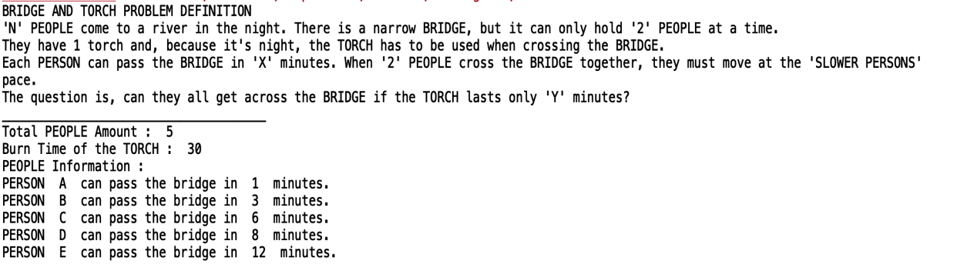

solve_bridge_and_torch_asharp( ) :  
-parametreler : bridge (Bridge), torch (Torch)

-return : Void  
Bu metot problem tanımlama ile ilgili fonksiyonun çağrılmasını ve A* Algoritması kullanılarak problemin çözümünün araştırılmasını sağlayan metodu çağırma görevi üstlenen bir wrapper/kılıf metottur.  
  
  
  
  
solve_bridge_and_torch( ) :  
-parametreler : bridge(Bridge), torch(Torch), n_epochs(int)

-return : satisfied (Boolean), tour_count(int)  
Bu metot problem tanımlama ile ilgili fonksiyonun çağrılmasını ve Brute Force kullanılarak problemin çözümünün n_epochs ile tanımlanan tur sayısı içinde araştırılmasını sağlayan bir wrapper/kılıf metottur.  
  
  
get_min_pass_time( ) :  
-parametreler : people (dict)  
-return : min_name(String), min_person(Person)  
Bu metot, bir grup insan içerisinden cost’u en düşük olan kişiyi, yani başka bir deyişle köprüyü geçme süresi en düşük olan kişiyi alan yardımcı bir metottur.   
  
  
determine_route_asharp( ) :  
-parametreler : bridge (Bridge), torch (Torch)  
-return : void  
Bu metot problemin çözümünü A* Algoritması kullanarak çözen esas metottur. Bu metotun içerisinde gerçekleştirdiği faaliyeti özetleyecek olursak, köprüdeki her gidiş serüveni için mevcut kişiler grubu içerisindeki gidiş maliyeti en düşük olan birinci ve ikinci kişiyi tercih ederken, her dönüş serüveni için köprünün bitiş ucundakiler arasından dönüşü en az maliyetli olan kişiyi tercih ederek ilerlemektedir. Bu sayede gidiş ve gelişlerin ardından, herkes karşıya geçmeyi başardığında oluşan toplam maliyetin optimize edilerek kabul edilebilir bir seviyeye taşınması amaçlanır. Ancak her zaman meşale limitinin altında bir sonuca erişilmesi garanti edilmez.

determine_routes( ) :

-parametreler : bridge (Bridge), torch(Torch)   
-return : satisfied (Boolean)

Bu metot problemin çözümünü Brute Force kullanarak çözmeye çalışan esas metottur. A* algoritması gibi optimize edilmiş, kabul edilebilir düşük bir sonuç bulmaktan ziyade, meşalenin yanış süresinin altında olan; tam anlamıyla uyumlu bir cevap bulmayı amaçlar ancak bunun gerçekleşmesinin zamanı konusunda bir süre garanti etmez. Her turda karşıya geçecek olan rasgele iki kişi seçilir ve karşıya geçirilir. Ardından her dönüş turunda rasgele bir kişi seçilir ve geri dönüşü sağlanır. Eğer geçen toplam süre meşalenin yanış süresinin üzerine çıkarsa epoch başarısız kabul edilir , altında veya aynı olursa başarılı kabul edilir. Başarı durumunu tanımlayan satisfied değişkeni döndürülür.   
  
  
  
  
  
  
Test Sınıfı:  
Bu sınıfın içinde öncelikle problemimizle ilgili gerekli aktörler özellikleri ile yaratılır. Program dahilinde 2 farklı problem tanımı gerçekleştirdim. Bunlar:

N : insan sayısı, X(i) : kişinin geçiş süresi , Y : meşalenin toplam yanma süresi olmak üzere;

1. Problem:   
N : 4 adet insan  
X(A) : 1 dakika  
X(B) : 2 dakika  
X(C) : 5 dakika  
X(D) : 8 dakika

Y : 15 dakika  
  
2. Problem:

N : 5 adet insan

X(A) : 1 dakika

X(B) : 3 dakika  
X(C) : 6 dakika  
X(D) : 8 dakika  
X(E) : 12 dakika  
Y : 30 dakika  
  
*NOT: Problemin esas çözümlemesini ve gerçekleştirdiğim hesaplara ek olarak raporumda belirttiğim çıktıları “Problem 2” esas alarak gerçekleştirdim. Bunu seçmemde ana sebep, ödev dökümanında verilmiş olan linkteki problemin bu şekilde tanımlanmış olmasıdır.*İlgili problem tanımı gerçekleştirildikten sonra, problemin A* Algoritması kullanılarak çözülmesi için gerekli olan fonksiyon ilgili parametreler kullanılarak çağrılır. Çözüm kullanıcıya gösterilir.

Bu noktada bahsetmek istediğim temel gözlem, A* Algoritmasının söz konusu problemin çözümünde optimize edilmiş bir geçiş süresi sağlamak ile birlikte meşalenin toplam yanış süresinin altında kalacak bir süreyi sağlamakta başarışız olmasıdır. Bu duruma karşı çözüm olarak, olası gerçek bir çözümün varlığını sağlamakla görevlendirilen ve Brute Force yöntemi ile çalışan ek bir metot geliştirdim. Bu metot problemin çözümü konusunda bir zaman garantisi vermemek ile birlikte problemin mevcut çözümlerini belli bir tur sayısınca arayışta bulunma amacı güder.

Test modülünün ilerleyen bölümlerinde Brute Force algoritması devreye sokularak toplamda “25” kez ilgili problemin çözülmesi sağlanır. Bu çözümler sırasında her çözüm periyodunun kaç saniye sürdüğü ve kaç epoch boyunca araştırma yapıldığı kaydedilir. Ardından bu metrikler ve buna ek olarak ortalama araştırma süresi ve ortalama epoch sayısı da kullanıcıya gösterilir.

* 1. **Programın Ekran Görüntüleri**Kod Görselleri:

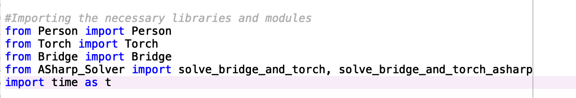

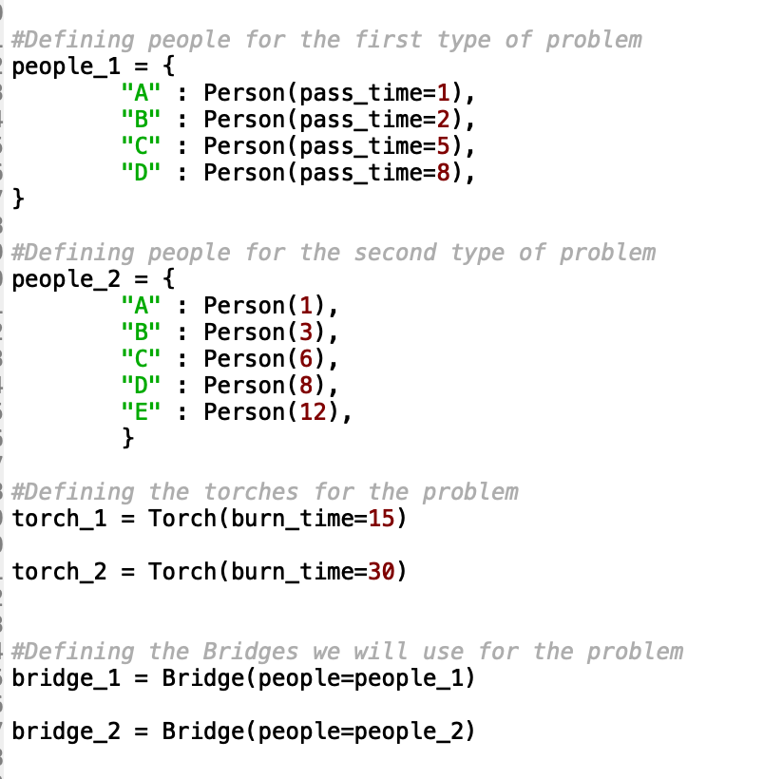

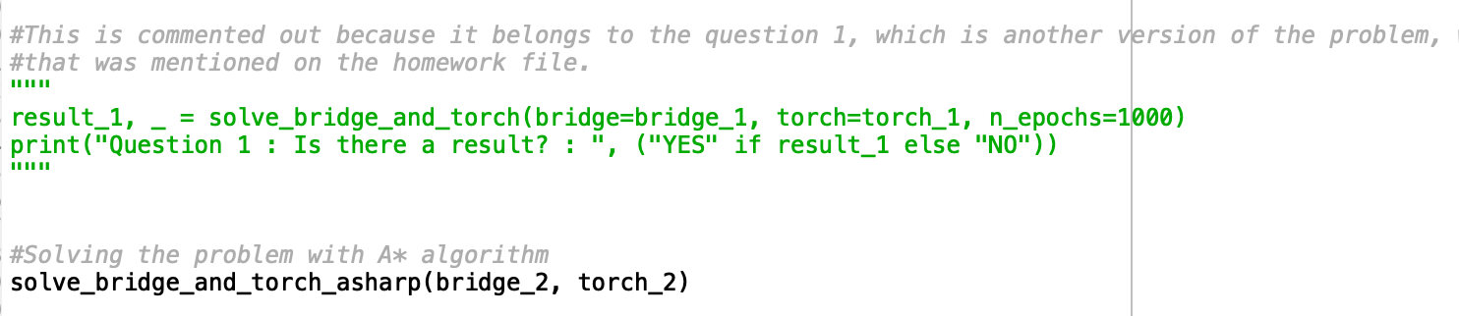

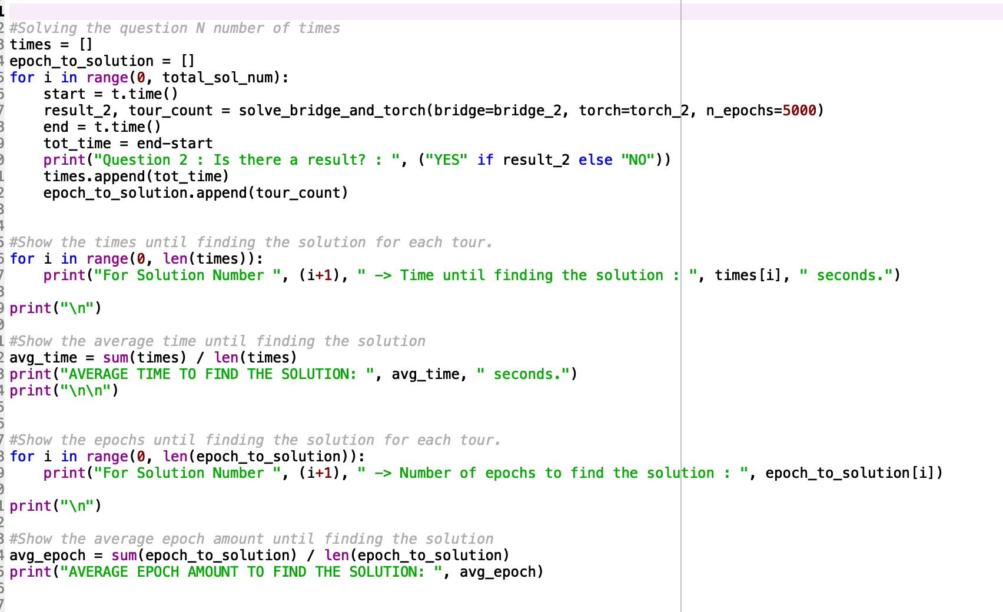

Kod Çıktıları:

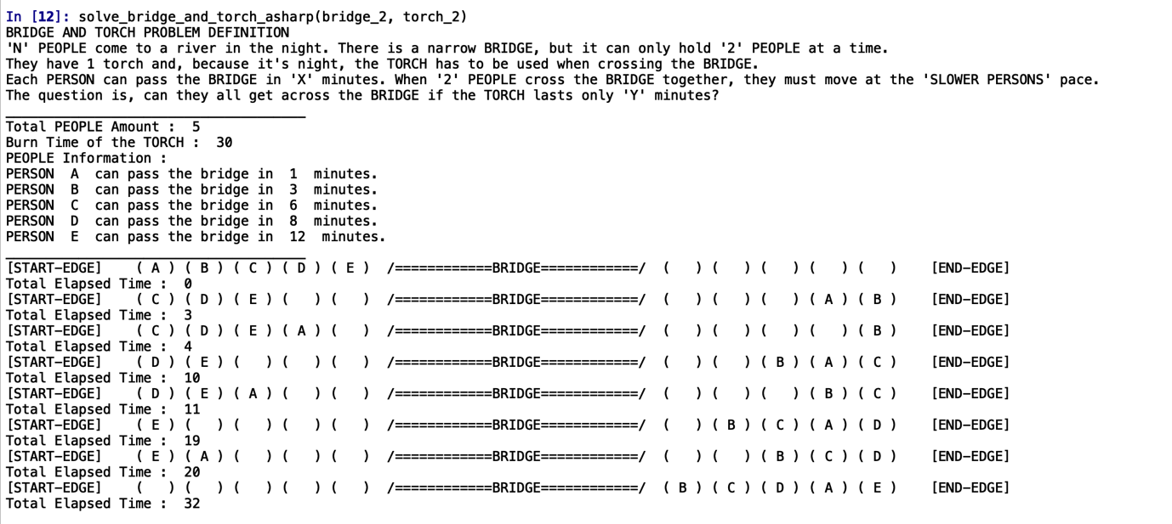

(A* Algoritması kullanılarak problemin çözümlenmesi, sonuç olarak 32 dakikada çözüme ulaşılmış.)  
  
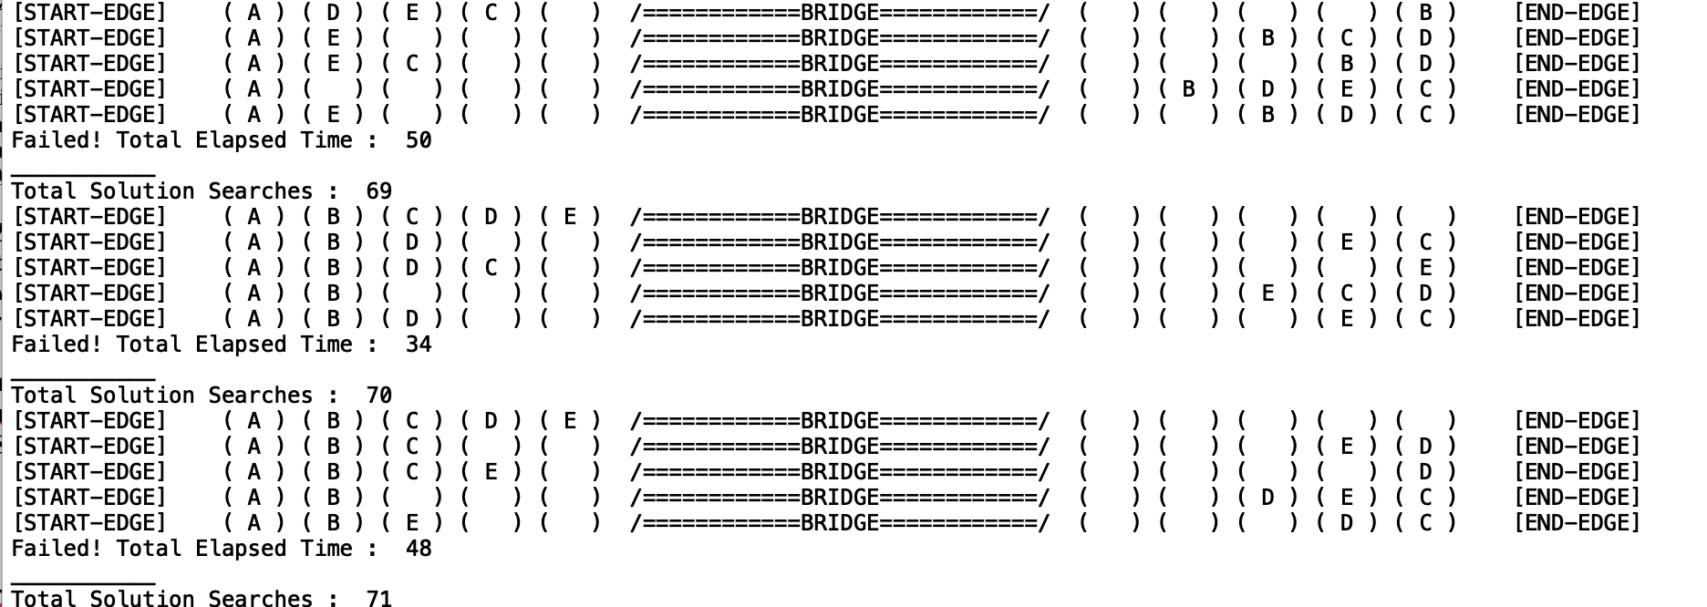

(Brute Force yöntemi kullanılarak probleme ait çözüm arama süreci ve başarısız olunmasına sebep olunan toplam süre değerleri)

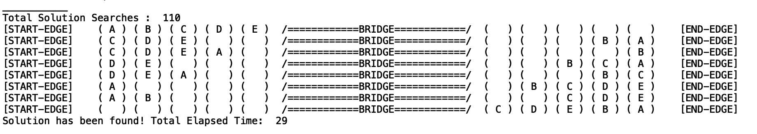

(Brute Force kullanılarak gerçekleştirilen örnek bir başarılı çözüm. 29 dakikada karşı tarafa geçiş sağlama başarılmış.)

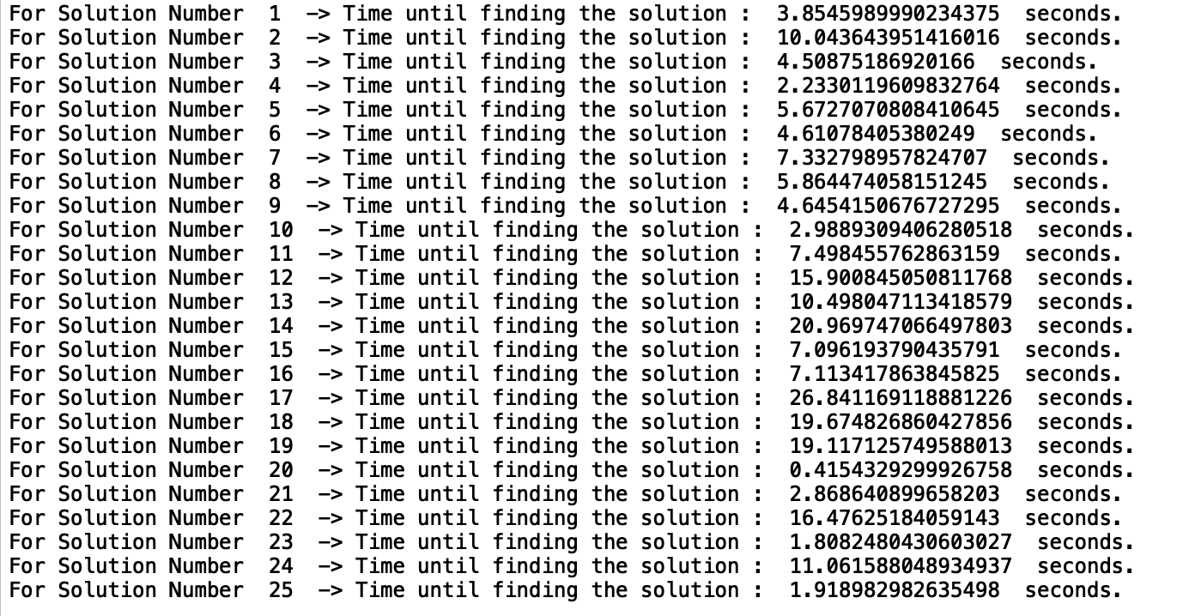

(25 hesaplama turunun her birindeki çözümü buluş süresi kullanıcıya gösterilir. 25 hesaplama sırasında karşılaşılan en kısa çözüm süresi 0.41 saniye iken, en uzun çözüm süresi 26.84 saniye olmuş.)

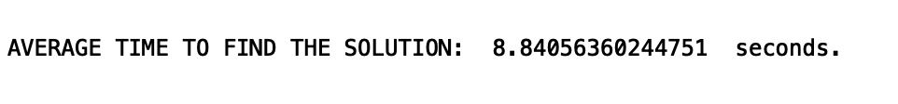

(Buna ek olarak bir çözümün bulunması için harcanan ortalama süre ise 8.84 saniye olmuş.)

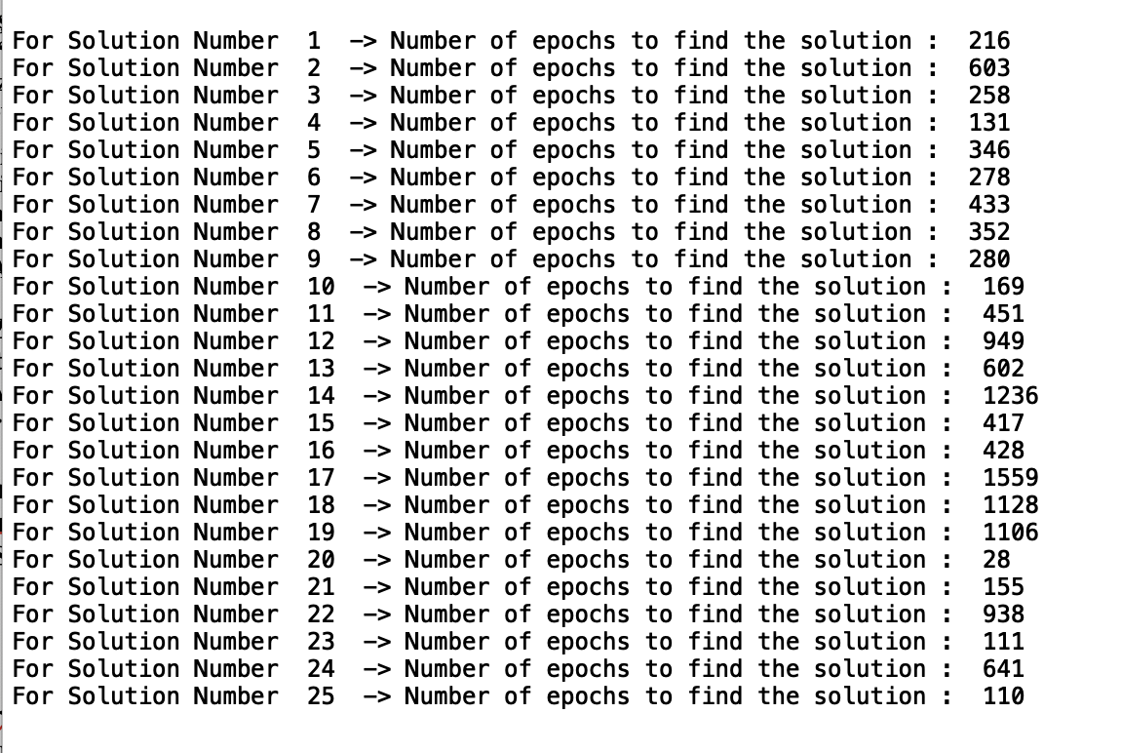

(Brute Force kullanılarak yapılan 25 turluk çözüm sürecinde çözüme ulaşana kadar geçen rasgele çözüm turlarının her biri kullanıcıya gösterilir. En kısa çözüm turu 28 olmuşken, en fazla çözüm turu olarak 1559 diyebiliriz. )  
  
  
  
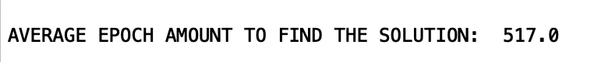

(Çözümü bulana dek geçen ortalama epoch sayısı ortalaması 517 olmuş.)

* 1. **Çözüm Başarısı**A* Algoritması kullanılarak problemin çözümünde köprüyü geçiş sürecini 32 dakikaya kadar indirmeyi başardım. Ancak 30 dakika olan toplam meşale yanış süresinin altına inmekte başarı sağlayamadı.  
       
     Buna çözüm üreten Brute Force yöntemi sayesinde 30 dakikanın altında çözümlere erişmeyi başardım. Aşağıdaki tabloda çözüm değerlerine ulaşmak için harcanan sürelere ve tur sayılarına ulaşabilirsiniz.

|  |  |
| --- | --- |
| **ÇÖZÜM ARAŞTIRMA TURU** | **ÇÖZÜM SÜRESİ** |
| **1** | **~3.855 saniye** |
| **2** | **~10.044 saniye** |
| **3** | **~4.509 saniye** |
| **4** | **~2.233 saniye** |
| **5** | **~5.673 saniye** |
| **6** | **~4.611 saniye** |
| **7** | **~7.333 saniye** |
| **8** | **~5.864 saniye** |
| **9** | **~4.646 saniye** |
| **10** | **~2.989 saniye** |
| **11** | **~7.498 saniye** |
| **12** | **~15.901 saniye** |
| **13** | **~10.498 saniye** |
| **14** | **~20.970 saniye** |
| **15** | **~7.096 saniye** |
| **16** | **~7.113 saniye** |
| **17** | **~26.841 saniye** |
| **18** | **~19.675 saniye** |
| **19** | **~19.117 saniye** |
| **20** | **~0.416 saniye** |
| **21** | **~2.869 saniye** |
| **22** | **~16.476 saniye** |
| **23** | **~1.808 saniye** |
| **24** | **~11.062 saniye** |
| **25** | **~1.919 saniye** |

|  |  |
| --- | --- |
| **Ortalama** | **~8.841 saniye** |

|  |  |
| --- | --- |
| **ÇÖZÜM ARAŞTIRMA TURU** | **ÇÖZÜM TUR SAYISI** |
| **1** | **216** |
| **2** | **603** |
| **3** | **258** |
| **4** | **131** |
| **5** | **346** |
| **6** | **278** |
| **7** | **433** |
| **8** | **352** |
| **9** | **280** |
| **10** | **169** |
| **11** | **451** |
| **12** | **949** |
| **13** | **602** |
| **14** | **1236** |
| **15** | **417** |
| **16** | **428** |
| **17** | **1559** |
| **18** | **1128** |
| **19** | **1106** |
| **20** | **28** |
| **21** | **155** |
| **22** | **938** |
| **23** | **111** |
| **24** | **641** |
| **25** | **110** |

|  |  |
| --- | --- |
| **Ortalama** | **517** |

**A* Yöntemiyle** bulunan çözüm sırası :   
 - A ve B karşıya geçer. Geçen süre : 3 saniye . Toplam Süre : 3 saniye  
 - A geri döner. Geçen süre : 1 saniye . Toplam süre : 4 saniye  
 - A ve C karşıya geçer. Geçen süre : 6 saniye. Toplam süre : 10 saniye  
 - A geri döner. Geçen süre : 1 saniye. Toplam süre : 11 saniye  
 - A ve D karşıya geçer. Geçen süre : 8 saniye. Toplam süre : 19 saniye   
 - A geri döner. Geçen süre : 1 saniye. Toplam süre : 20 saniye  
 - A ve E karşıya geçer. Geçen süre : 12 saniye . **Toplam süre : 32 saniye**

**Brute Force** Yöntemiyle bulunan çözüm sırası :  
 - A ve B karşıya geçer. Geçen süre : 3 saniye. Toplam süre : 3 saniye.  
 - A geri döner. Geçen süre : 1 saniye. Toplam süre : 4 saniye.  
 - A ve C karşıya geçer. Geçen süre : 6 saniye. Toplam süre : 10 saniye.  
 - A geri döner. Geçen süre : 1 saniye. Toplam süre : 11 saniye  
 - D ve E karşıya geçer. Geçen süre : 12 saniye. Toplam süre : 23 saniye

-B geri döner. Geçen süre : 3 saniye. Toplam süre : 26 saniye

-A ve B karşıya geçer. Geçen süre : 3 saniye. **Toplam süre : 29 saniye**

1. Genetik Algoritmalarla Gezgin Satıcı Probleminin Çözümü **(Travelling Salesman Problem / TSP)** (*3. Alternatif*)  
     
     
   **3.1 Gezgin Satıcı Problemi Tanımı**Bir seyyar satıcı var. Bu seyyar satıcı mallarını toplamda N adet şehirde dağıtmak istiyor. Bu dağıtımı, tüm bu şehirlere maksimum bir kez uğramak koşuluyla mümkün olan en kısa yolları takip ederek gerçekleştirmek istiyor.   
     
   Problem Kompleksite Kümesi : NP-Complete  
     
   Kullandığım Çözüm Yöntemi : Genetik Algoritma  
     
   Kullandığım Dil : Python  
     
   *NOT: Programımda problem tanımı üzerine belli modifikasyonlarda bulundum. Tanımladığım problemin koşulları aşağıdaki şekilde:  
   -Bir lojistik şirketi Türkiye’nin 81 şehrine Covid-19 enfeksiyonuna yardımcı olmak adına N95 maske dağıtımı gerçekleştirmek istemektedir.  
   -Bu maskeleri iletmek için optimize ve uygun bir rota belirlemek istemektedirler.  
   -Depolar bu maskeleri acilen istemektedir dolayısı ile olabilecek en iyi çözüme erişmek için yeteri kadar zaman yoktur.  
   -Belirtilen süre içerisinde şirketin optimal bir çözüm bulması gerekmektedir.  
     
   -Şehir (Node) Sayısı:* ***81*** *-Maksimum süre:* ***5 dakika*** *(5 dakika içerisinde 10 kez mevcut olan en iyi optimize çözüme erişilmeli / tur başına yaklaşık 30 saniye)*  
     
   **3.2 Programa Dair Özellikler, Sınıf Yapıları ve Gerekli Açıklamalar**Python dilini kullanarak gerekli genetik algoritmayı Object Oriented Programming ilkelerine uygun bir biçimde simüle etmek için çaba gösterdim. Programımda toplamda 8 adet modül bulunuyor. Bu modülleri aşağıdaki gibi kategorize edebiliriz.  
     
   Test modülleri : Test  
     
   Genetik Algoritma modülleri : Evolution, Mutation, MatingPool, Fitness, FitnessEvaluation, Population  
     
   Aktör modülleri : City  
     
     
     
     
   **City sınıfı:**  
   Bu sınıfta iki boyutlu bir uzay içerisinde yer alan şehirler, x düzlemi ve y düzlemi üzerindeki noktasal konumları ile tanımlanan objelerdir. City objesinin sahip olduğu metotlar:  
     
   distance ( ) :  
   -parametreler: city(City)  
   -return : distance(double)  
   Bu metot bir şehrin, diğer bir şehir ile arasındaki mesafenin hesaplanmasını sağlayan metottur. Öklit uzunluğu prensibine bağlı olarak çalışır ve mesafeyi geri döndürür.  
     
     
   **Population sınıfı:**  
   Bu sınıf City objelerinin yani şehirlerin yer aldığı bir uzay meydana getirilmesinde, bu şehirler arasında seyahat etmede kullanılabilecek çeşitli rotaların ve bu rotalardan oluşan rota popülasyonlarının meydana getirilmesinde görevli metotlardan oluşmaktadır.   
     
   create_cities( ) :  
   -parametreler : city_amount(int) , max_distance_xy(int)  
   -return : city_list(list)  
   Bu metot parametre olarak aldığı city_amount değişkeninde belirtildiği kadar şehri içeren bir uzay yaratır. Bu uzayın içerisine max_distance_xy değişkeninde belirtilen maksimum değeri aşmayacak şekilde koordinat değerlerine sahip şehirler yerleştirir. En sonunda oluşturduğu şehirleri geri döndürür.  
     
     
   create_route( ) :  
   -parametreler : city_list(list)  
   -return : route  
   Bu metot parametre olarak şehirlerin listesini alır ve mevcut şehirler arasında gerçekleşmesi mümkün olası bir rasgele rota yaratır. Sonra bu rotayı döndürür.  
     
     
   initial_population( ):  
   -parametreler : pop_size(int), city_list(list)  
   -return : population(list)  
   Bu metot pop_size değişkeninde belirtilen miktarda farklı rota yaratır. Bu rotalar create_route fonksiyonu kullanılarak rasgele olarak meydana getirilmişlerdir. Son olarak oluşturulan rasgele özelliklere sahip popülasyon geri döndürülür.  
     
     
     
     
     
     
     
   **Fitness sınıfı:**  
   Bu sınıf bir rotanın uyumluluk değerini ifade etmek için yaratılmış sınıftır. Bu sınıfın içerisinde aşağıdaki metotlar yer alır.  
     
   route_distance( ) :  
   -parametreler : void  
   -return : distance(double)  
   Bu metot bir rotanın toplam uzunluğunun, başka bir deyişle maliyetinin hesaplanması için kullanılan fonksiyondur. Hesaplandıktan sonra sonucu kendi içsel değişkenin kaydeder ve ardından döndürür.  
     
   route_fitness( ) :   
   -parametreler : void  
   -return : fitness(double)  
   Bu metot rotanın uyumluluğunu basit bir şekilde 1/toplam yol uzunluğu formülünü kullanarak hesaplamaktadır. Bulduğu değeri sınıfın kendi içsel değişkenlerine kaydeder ve geri döndürür.  
   **Fitness Evaluation Sınıfı:**  
   Bu sınıfın içerisinde popülasyona ait uyumluluk değerlerinin hesaplanmasında görev alan metot yer almaktadır.   
     
   rank_routes( ) :  
   -parametreler : population(list)  
   -return : population(list)  
   Bu metot popülasyona ait rotaların/bireylerin her birinin uyumluluk değerlerinin hesaplanmasını ve ardından söz konusu popülasyonun bu uyumluluk değerlerine bağlı olarak sıralanmasını sağlar. Bu sayede popülasyon içerisindeki rotaları/bireyleri en uyumlu olandan en uyumsuz olana doğru sıralamış oluruz. Bu durum seçim aşamasını kolaylaştırır. En son sıralanmış popülasyon geri döndürülür.  
     
     
     
     
     
     
     
     
     
     
     
     
     
     
     
     
     
     
   **MatingPool sınıfı:**Bu sınıfın içerisinde popülasyon içerisindeki elit bireylerin seçilmesi, bu elit bireyler kullanılarak uygun bir çiftleşme havuzu oluşturulması, seçilmiş ebeveyn bireylerin çiftleştirilmesi ve tüm popülasyona yönelik bir yavru havuzu oluşturulmasını sağlayan metotlar yer almaktadır.  
     
   selection ( ) :  
   -parametreler : pop_ranked(list) , elite_pop_size(int)  
   -return : selection_results(list)  
   Bu metot sıralanmış popülasyon içerisinden belirtilen elit popülasyon limiti dolana kadar seçkin bireyleri seçmekle görevlidir. En son seçilmiş bireyler geri döndürülür.  
     
   mating_pool( ):  
   -parametreler : population(list), selection_results(list)  
   -return : matingpool(list)  
   Bu metot popülasyonun içerisinde yer alan kişilerden sadece selection_results metotu kullanılarak seçkin olduğu belirlenmiş olanların alınarak bir çiftleşme havuzu oluşturulmasını sağlar. En son bu çiftleşme havuzunu geri döndürür.  
     
   breed ( ) :  
   -parametreler : parent1, parent2  
   -return : child  
   Bu metot ebeveyn bireylerden gelen özellikleri kullanarak yavru bireylerin oluşturulmasını sağlayan metottur. Oluşturulan yavru bireyi geri döndürür.  
     
   breed_population( ):  
   -parametreler : matingpool(list), elite_pop_size(int)  
   -return : children (list)  
   Bu metot dahilinde popülasyona ait elit birey sayısı ve çiftleşme havuzu dahilinde yeni popülasyonu meydana getirecek olan yavru bireyler oluşturulur. En son yavru bireyler geri döndürülür.  
     
     
     
     
     
     
     
     
     
     
     
     
     
     
     
     
   **Mutation sınıfı:**  
   Bu sınıfta bireylerin ve popülasyonların rasgele mutasyonlar ile değişmelerini sağlama amacı güden metotlar bulunmaktadır.  
     
   mutate( ) :  
   -parametreler : individual, mutation_rate(int)  
   -return : individual  
   Bu metot tekil bir bireyin rota güzergahı üzerindeki rasgele iki noktanın yer değiştirmesini sağlama yoluyla rota kromozomu üzerinde mutasyon sağlamayı amaçlar. Bu mutasyon olasılıksaldır ve mutation_rate değişkeninde belirtilen oranda gerçekleşir. En sonunda mutasyona uğramış veya uğramamış birey geri döndürülür.   
     
     
   mutate_population( ):  
   -parametreler : population(list), mutation_rate(int)  
   -return : mutated_population(list)  
   Bu metot popülasyonların mutasyona uğrama durumunu denetlemek ve gerçekleştirmek için dizayn edilmiş bir metottur. Sırasıyla popülasyonun içerisindeki tüm bireyler için mutate fonksiyonu çağrılır ve bu mutasyonun riskini mutasyon şansı değişkeni denetler.  
     
     
   **Evolution Sınıfı:**Bu sınıfta genetik algoritmanın faaliyete geçirilmesini sağlayan temel fonksiyonların çağrılmasını ve jenerasyonların ilerletilmesini sağlayan kılıf/wrapper fonksiyonlar yer almaktadır.  
     
   next_generation( ):  
   -parametreler : current_gen(list), elite_pop_size(int), mutation_rate(int)  
   -return : next_generation(list)   
   Bu metot sınırları dahilinde popülasyonu ilerletmek ile ilgili uyumluluk hesaplama, seçilim, üreme havuzu oluşturma, çiftleştirme ve mutasyona uğratma gibi gerekli metotların çağrılması yoluyla yeni popülasyonun meydana getirilmesini sağlar. Sonuç olarak yeni jenerasyonu döndürür.  
     
   genetic_algorithm( ):  
   -parametreler : pop_size(int), elite_size(int), mutation_rate(int), generations(int), graph_pieces(int), city_amount(int), max_distance_xy(int)  
   -return : best_route, progress  
   Bu metot genetik algoritmanın çalışmasını ve genetik algoritmanın ilerleme süreciyle ilgili kullanıcıya bilgi sağlayan görselleştirmelerin gerçekleştirilmesini sağlayan fonksiyondur. Fonksiyon içine dahil ettiği parametrelere bağlı olarak genetik algoritmayı işlerliğe sokar ve sonucunda elde ettiği en iyi rotayı geri döndürür.  
     
     
     
     
   **Test sınıfı:**  
   Bu sınıf programın işlerliğinin test edilmesi için yaratılmış olup, öncelikli olarak genetik algoritmanın çalışması için gerekli olan hiper parametrelerin tanımlarını içermekte, ardından genetik algoritmanın toplamda 10 tur boyunca çalıştırılmasını sağlamaktadır. Bu çalışma turlarının her birinin ardından sonuçları kaydetmekte ve bu sonuçların her birini ve ilgili diğer metrikleri kullanıcıya iletmektedir.  
     
     
   Programda görselleştirme kütüphanesi olarak **matplotlib.pyplot** kullanılmıştır.  
     
     
     
     
     
     
     
     
     
     
     
     
     
     
     
     
     
     
     
     
     
     
     
     
     
     
     
     
     
     
     
     
     
     
     
     
     
     
   **3.3 Kod Görüntüleri ve Program Çıktıları**   
     
     
   Kod Görüntüleri:

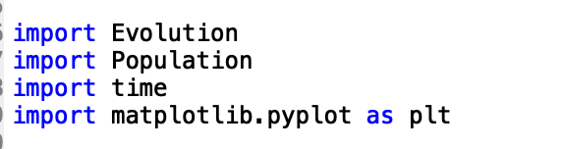

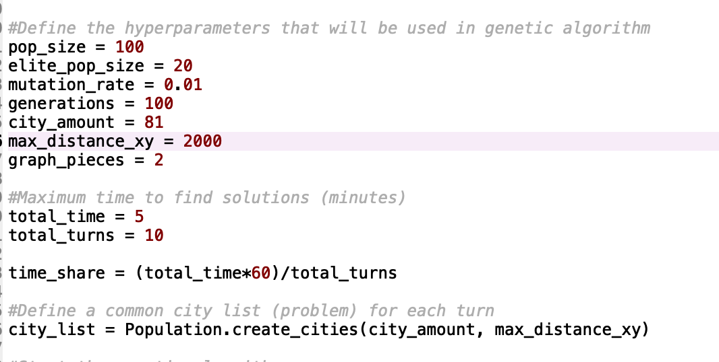

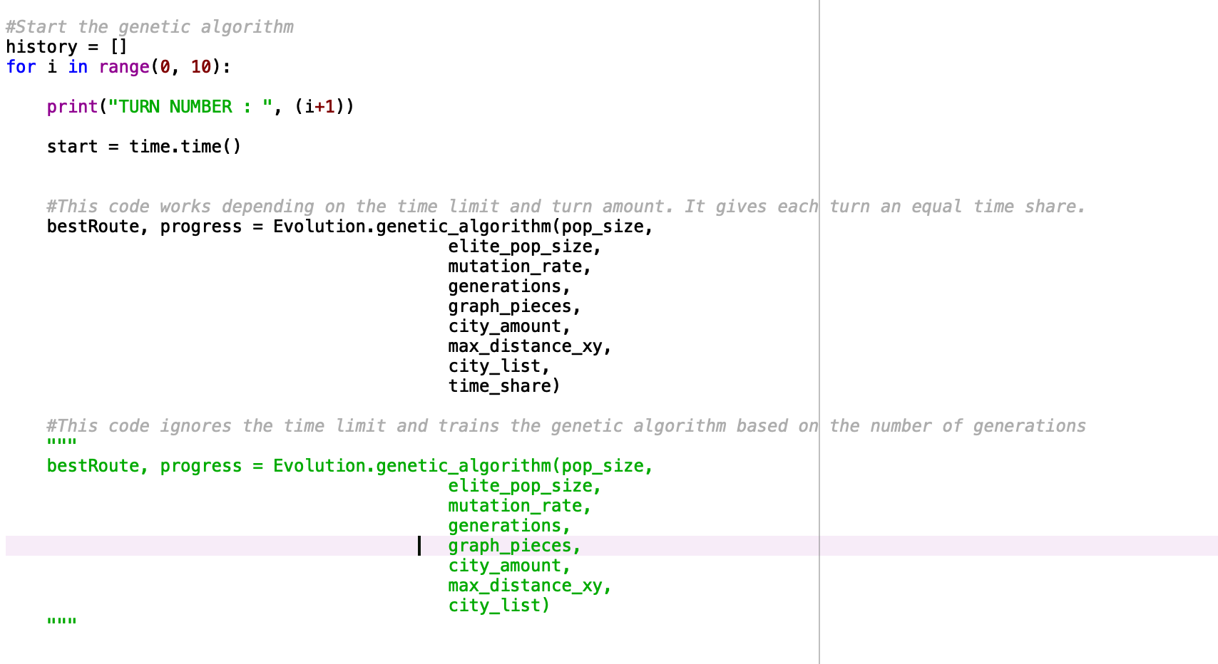

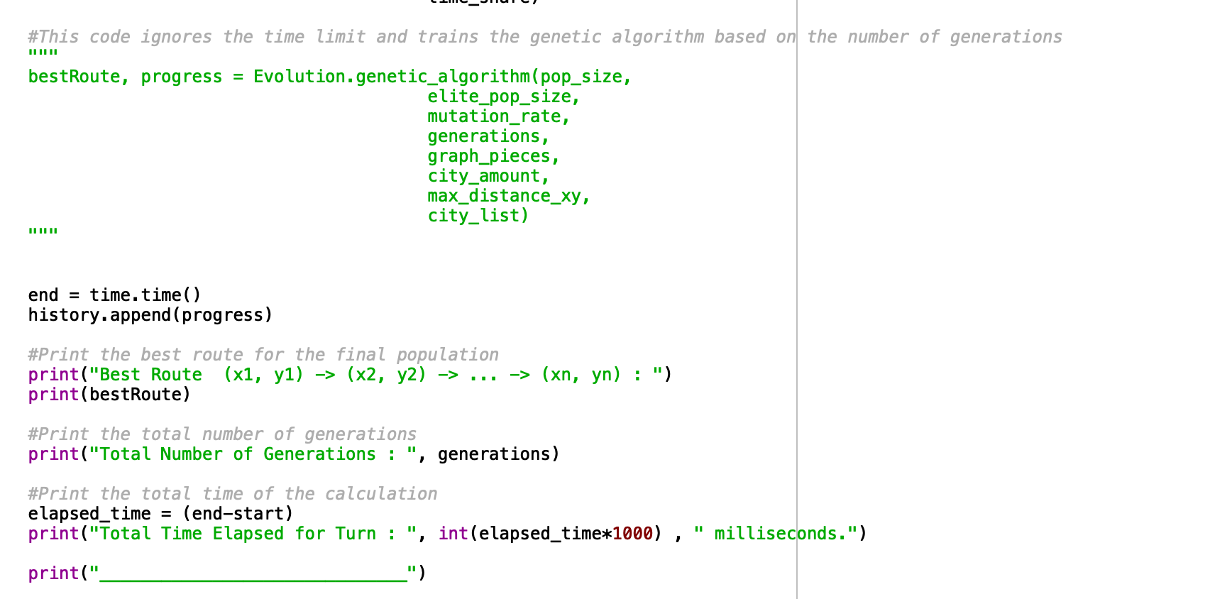

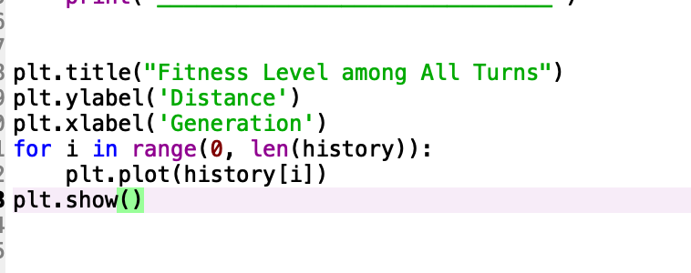 Program Çıktıları:

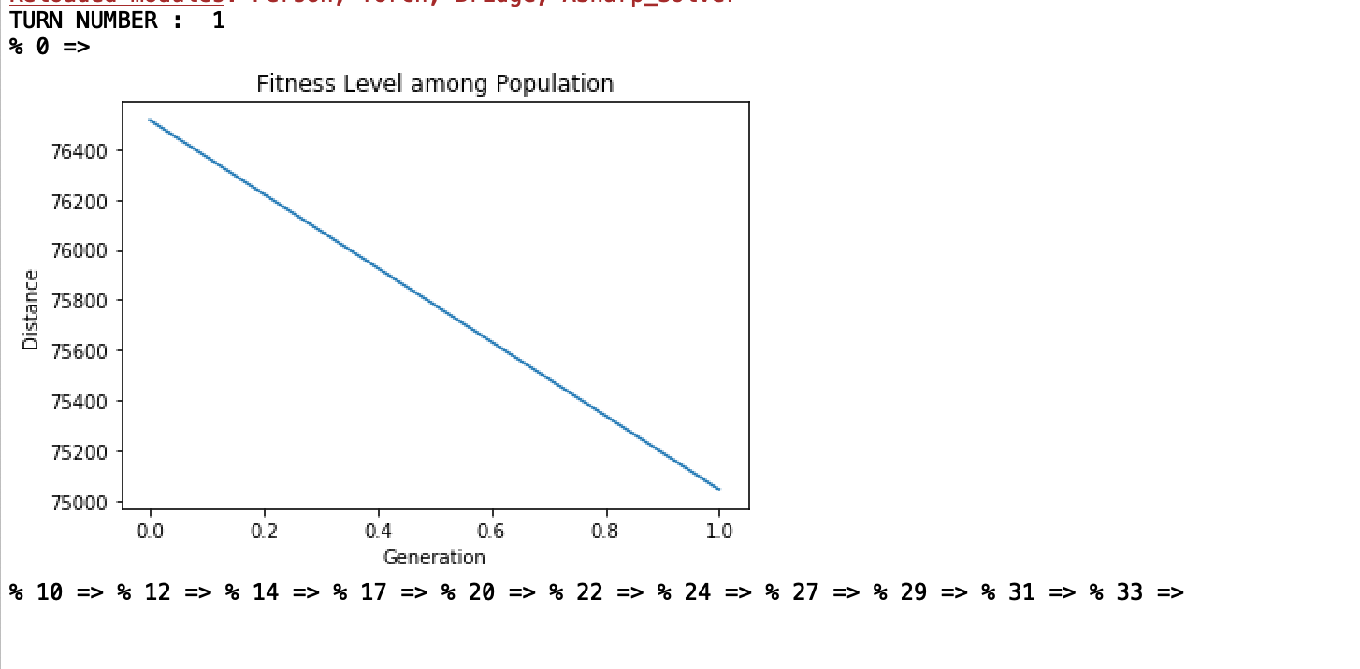

(Genetik algoritmanın hesaplama aşamasından bir görüntü)  
  
 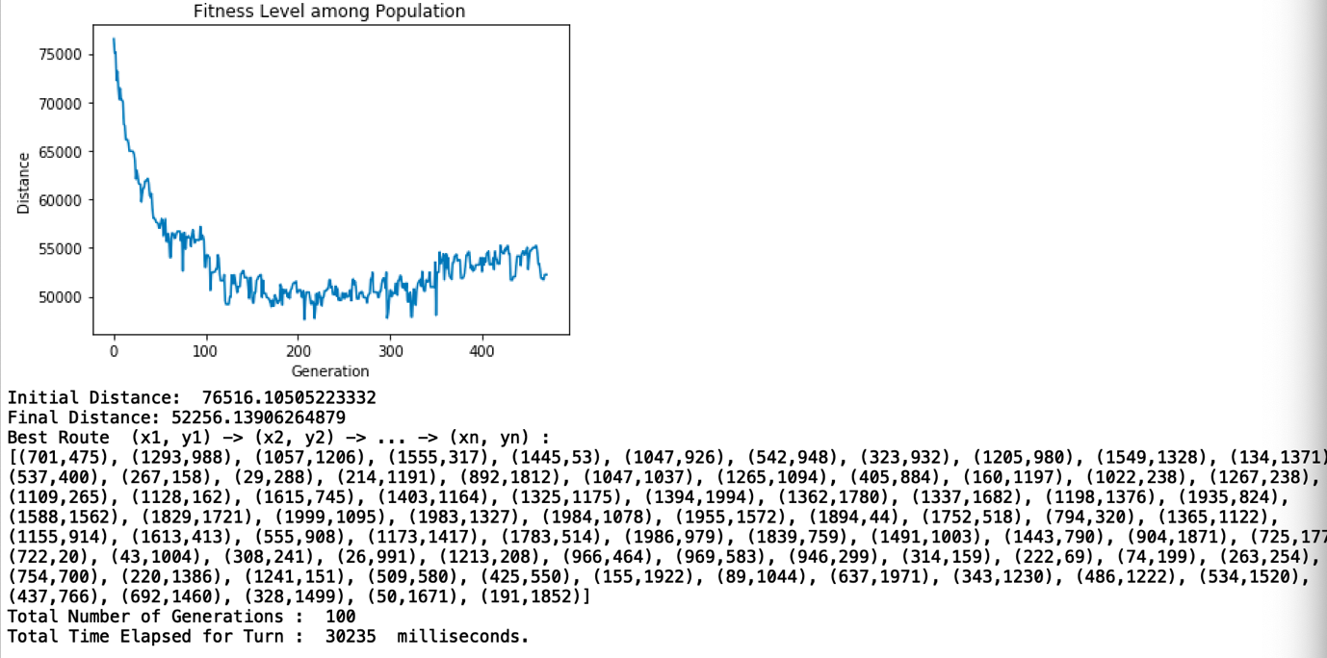  
  
(Bir tur sonucunda bulunan optimize bir rotaya ait görüntü, bu rotaya erişebilmek için geçen süre ve jenerasyon sayısı)  
  
  
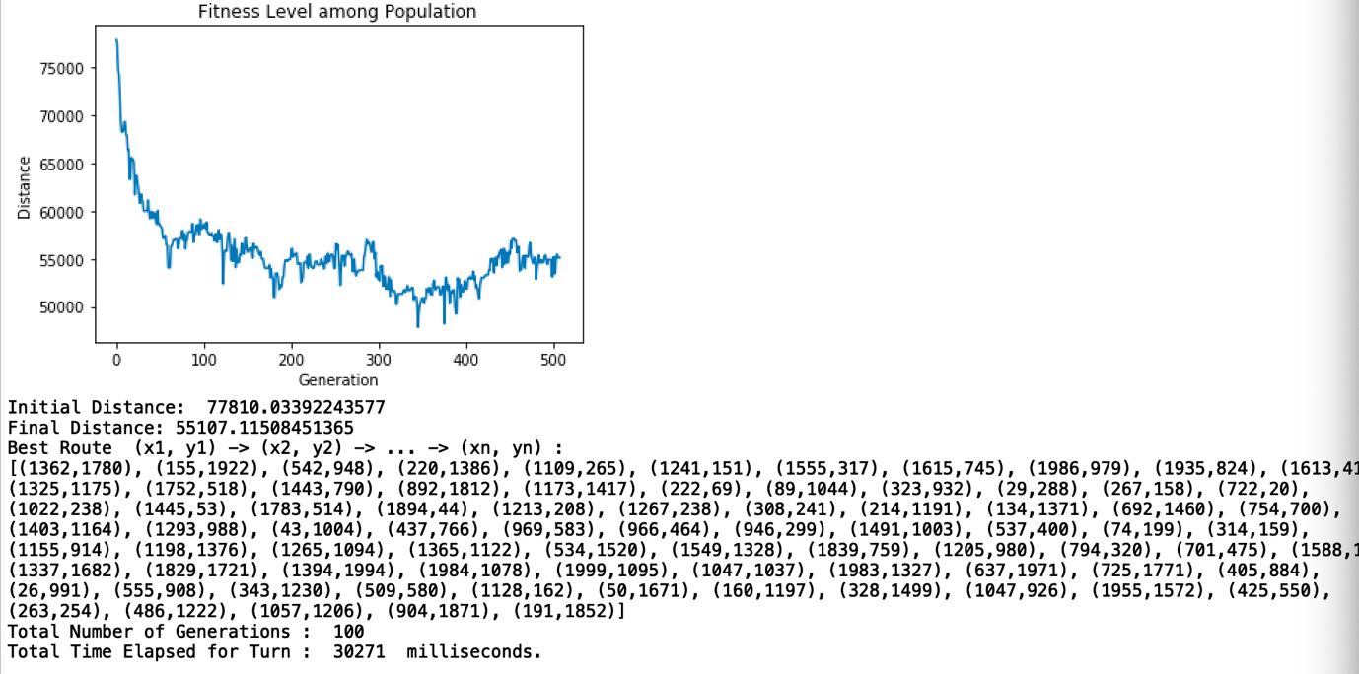

(Başka bir tur hesaplamaya ait sonuçlar)  
  
  
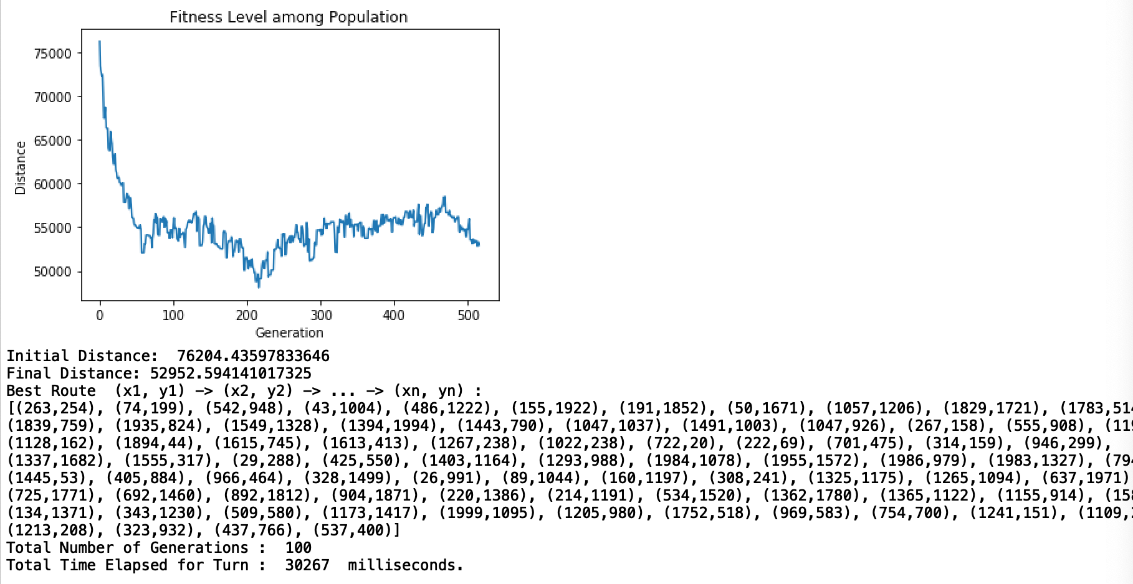  
  
(Başka bir tur hesaplamaya ait sonuçlar)  
  
  
  
  
  
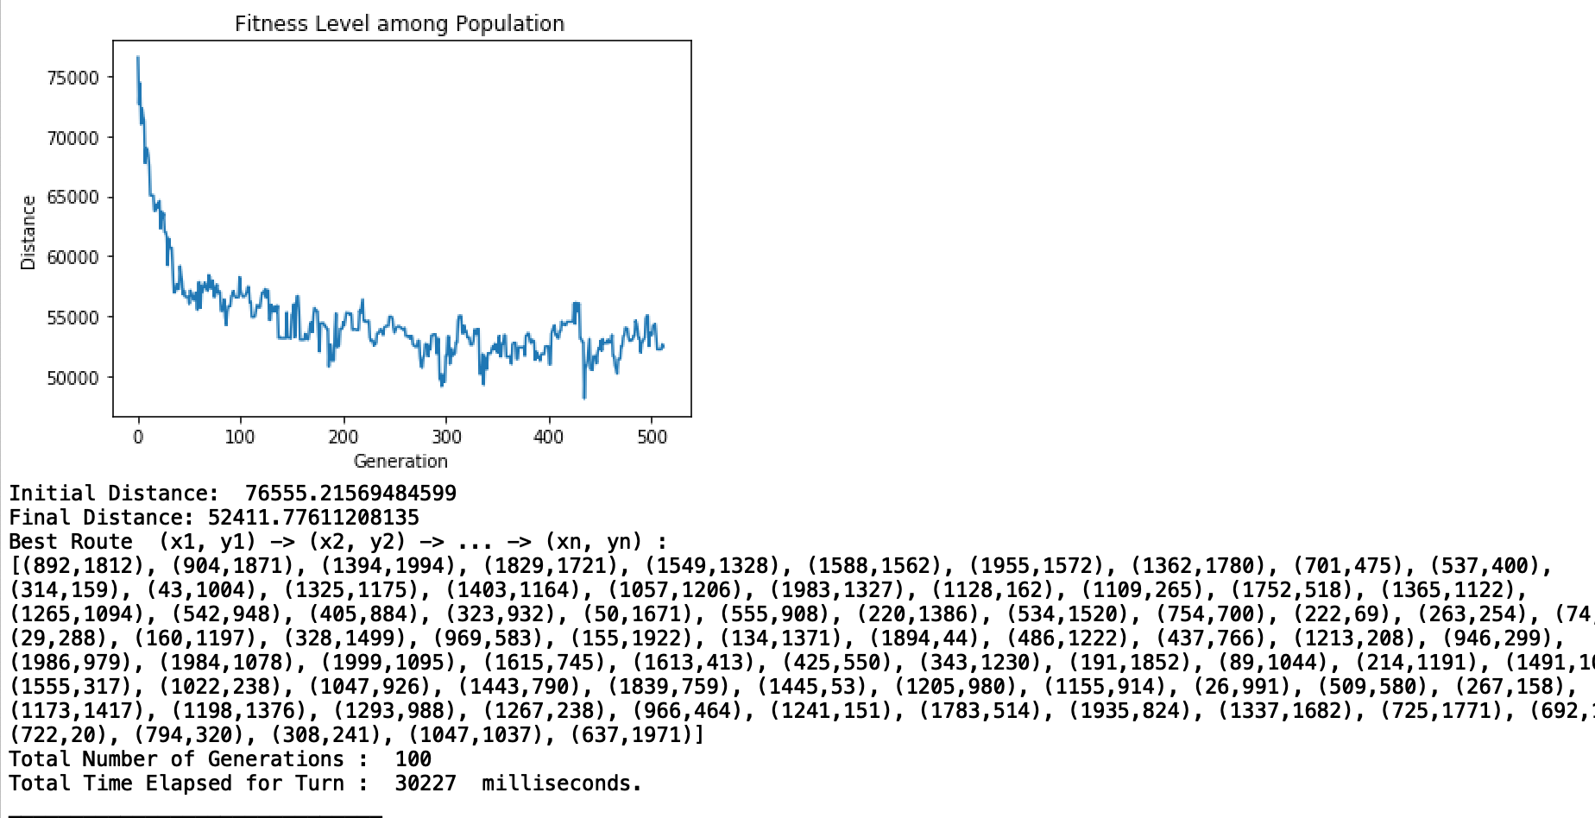

(Başka bir tur hesaplamaya ait sonuçlar)  
  
  
  
  
  
  
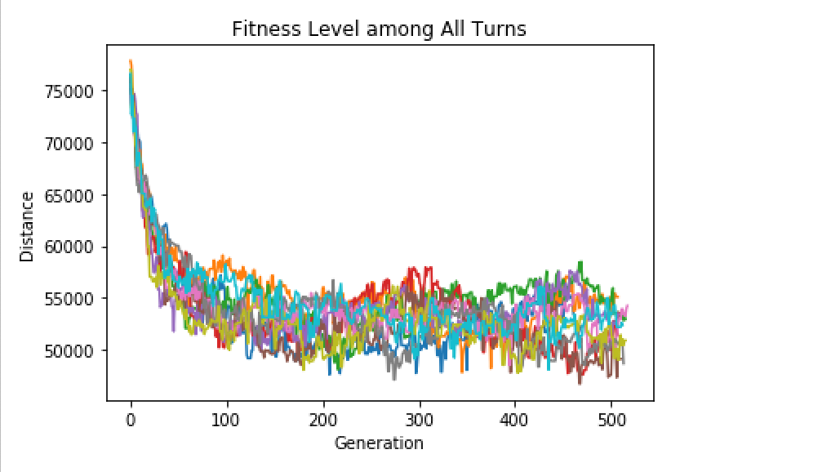  
  
(10 hesaplama turu sonrasında optimize edilen seyahat rotalarının hepsinin bir grafik üzerindeki görüntüsü. Problemde arayışında olunan çözüme uygun şekilde 80.000 civarında ifade edilen mesafelerden 45.000-55.000 arası uzaklıklara indirgenen bir optimizasyon sağlandığını gözlemleyebiliyoruz.)  
  
  
**3.3 Etkin Rota Örnekleri (Sırasıyla şehir koordinatları)**  
  
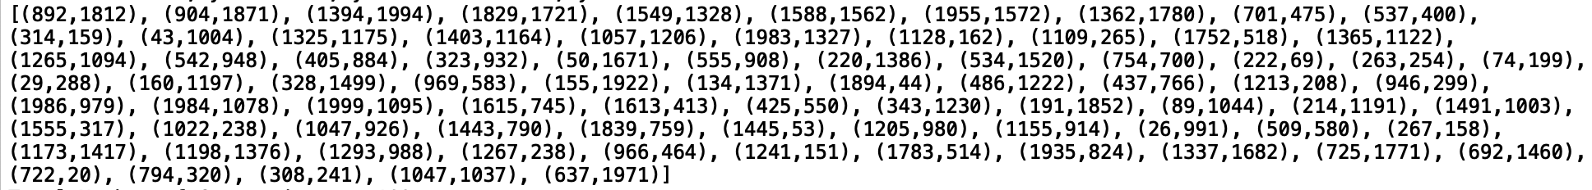

(toplam mesafe : ~52411 )  
  
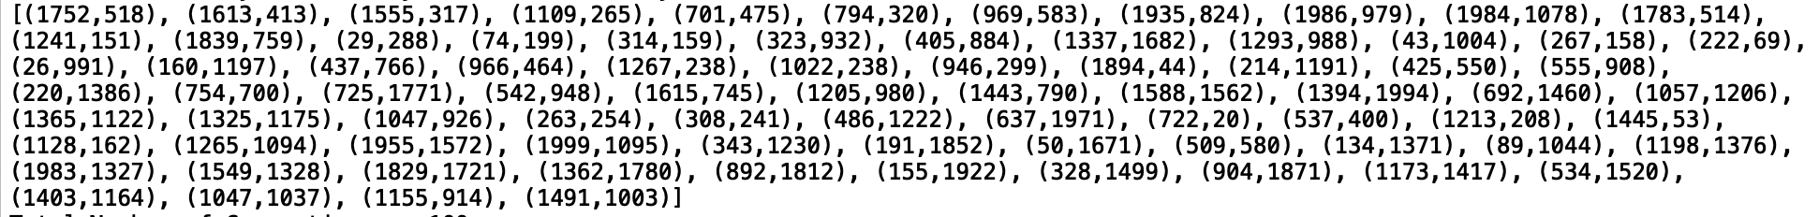  
(toplam mesafe : ~50921)  
  
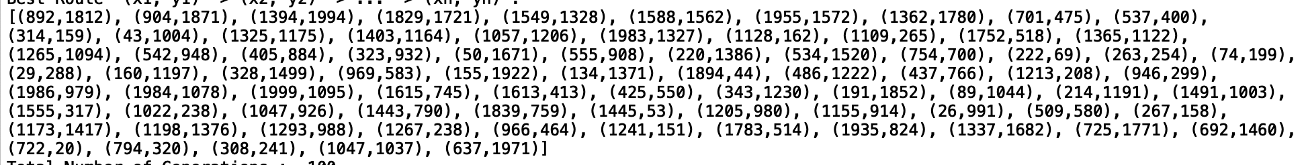  
(toplam mesafe : ~48706)  
  
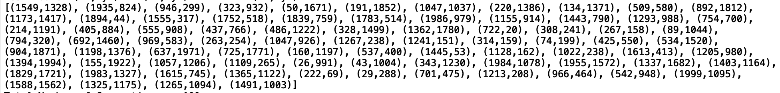  
(toplam mesafe : ~54259)  
  
  
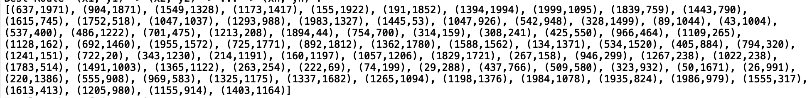

(toplam mesafe : ~49142)  
  
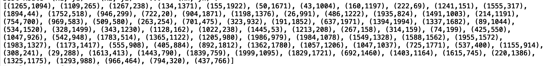  
(toplam mesafe : ~53433)  
  
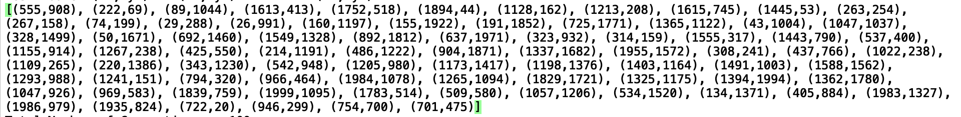  
(toplam mesafe : ~53584)  
  
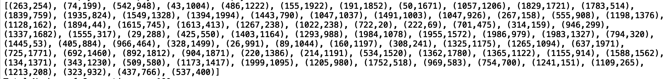  
(toplam mesafe : ~52952)  
  
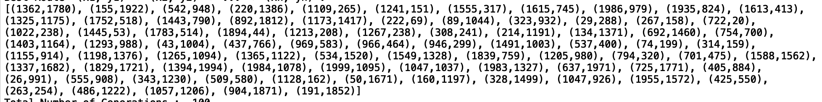  
(toplam mesafe: ~51107)  
  
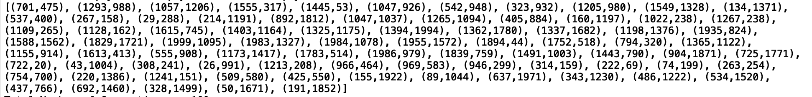  
(toplam mesafe: ~52256)  
  
  
  
  
  
  
  
**4. Python ile Makine Öğrenmesi [Sınıflandırıcı]  
  
  
4.1 Veri setinin ve Problemin Kısa Anlatımı**

Veri seti *keras* kütüphanesine ait veriş etlerinden seçilmiştir. Adı Fashion MNIST olan veri seti, içerisinde 10 farklı tipte giyim ürününe ait görüntüleri barındırmaktadır. Görüntüler siyah-beyaz olup boyutları 28’e 28’dir.

Eğitim Seti Veri Sayısı : **60.000 adet**

Test Seti Veri Sayısı : **10.000 adet**Öznitelik Sayısı :

En : 28  
Boy : 28  
Derinlik : 1   
olmak üzere toplamda 28x28 = **784** parametre barındırmaktadır.

Sınıf Sayısı : **10 adet**

Sınıflar :

**T-Shirt**

**Trouser**

**Pullover**

**Dress**

**Coat**

**Sandal**

**Shirt**

**Sneaker**

**Bag**

**Ankle Boot**

**Sınıflandırma için Kullanılan Yöntemler:**

Yöntem 1 : *MLP (Multilayer Perceptron)*Yöntem 2 : *Random Forest*  
  
  
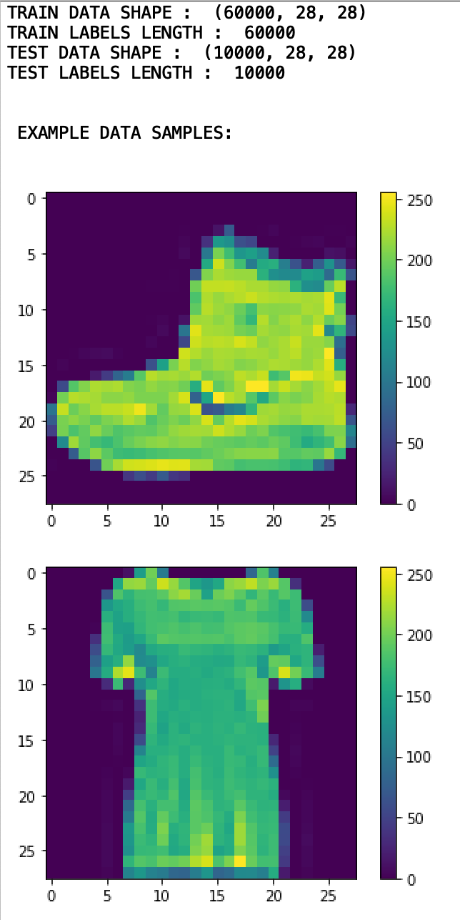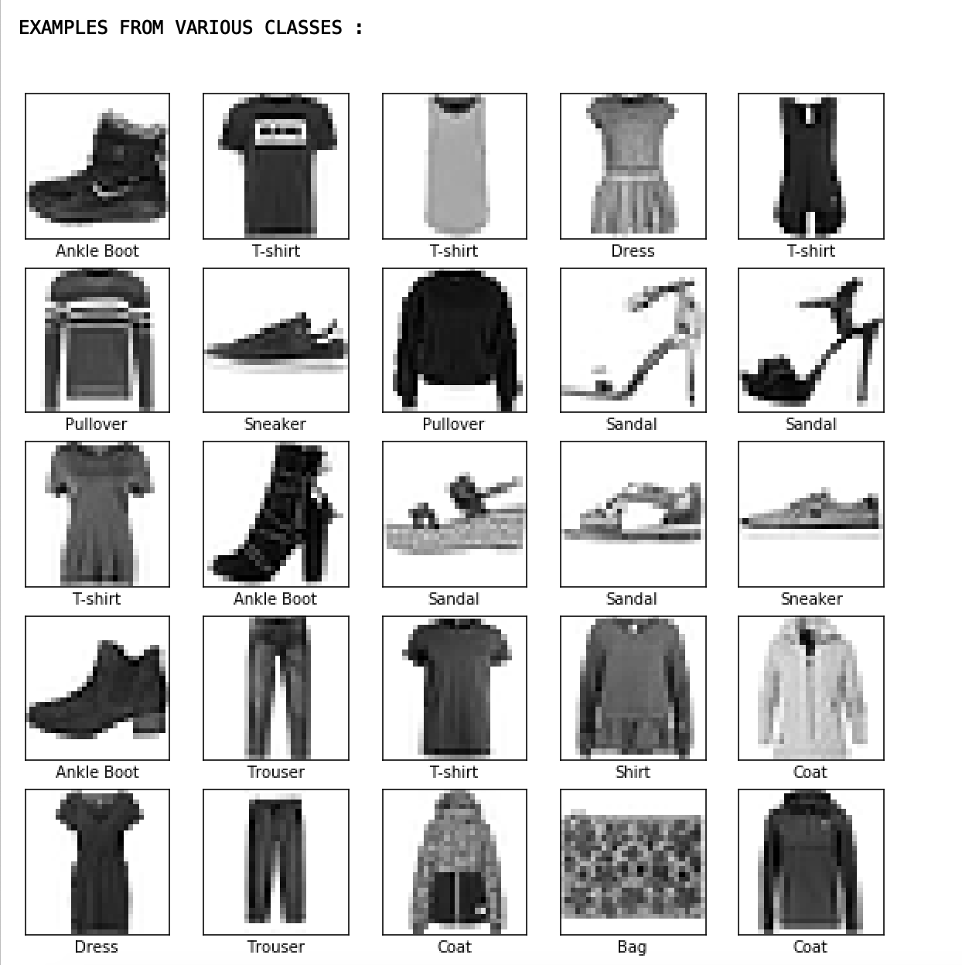  
  
  
**4.2 İki Farklı Sınıflandırıcı için Sonuçlar : Hata Matrisleri, Tablo**  
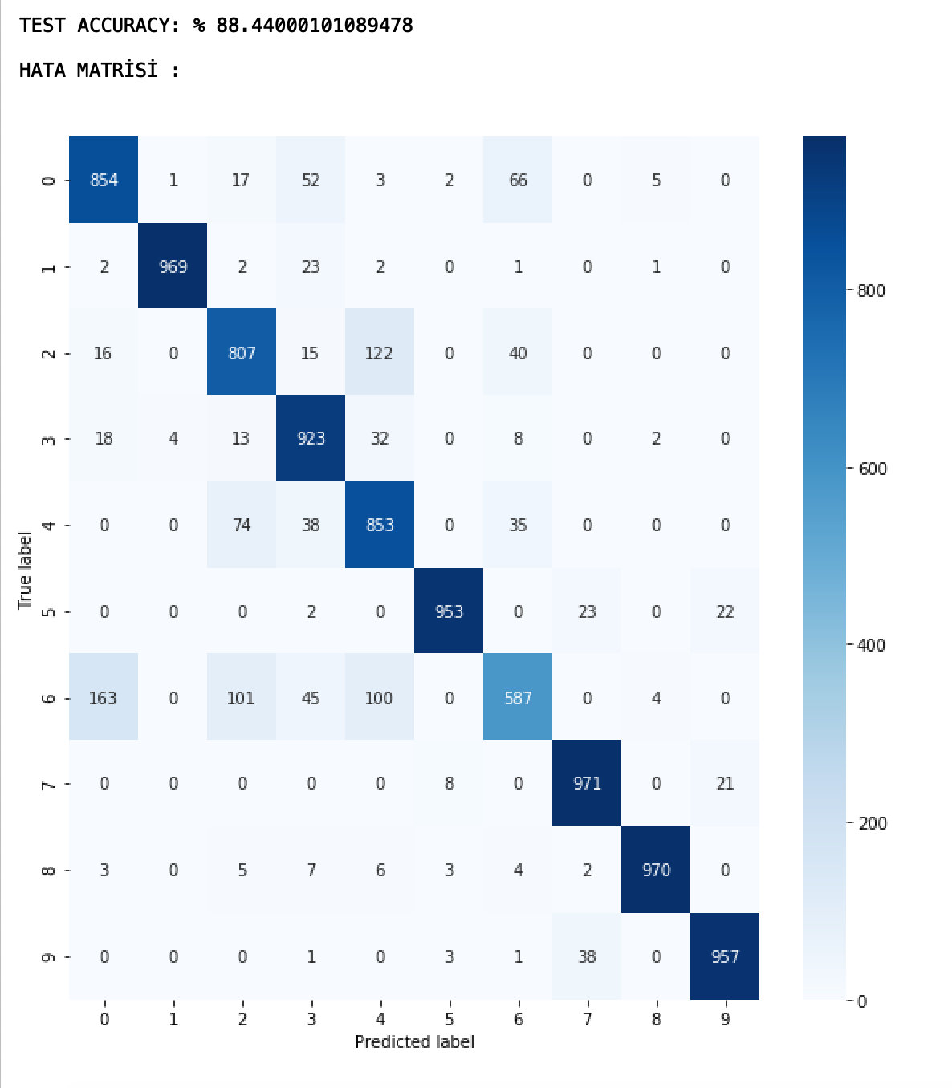**(MULTILAYER PERCEPTRON - ÇAPRAZ DOĞRULAMA OLMADAN EĞİTİM SONUCU ELDE EDİLEN HATA MATRİSİ VE TEST SETİ DOĞRULUK ORANI)**

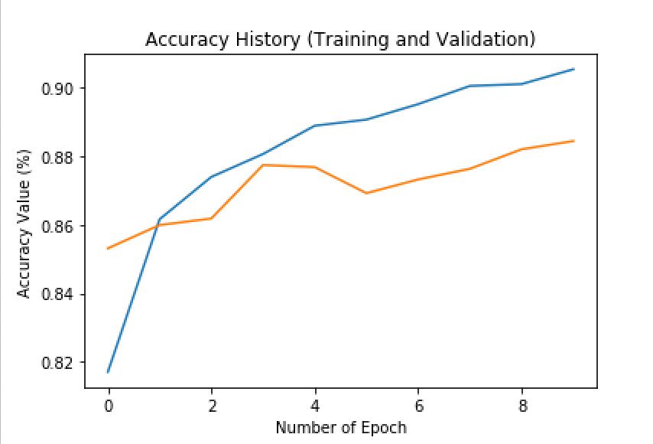

**(MULTILAYER PERCEPTRON - ÇAPRAZ DOĞRULAMA OLMADAN EĞİTİM SIRASINDA EĞİTİM VE TEST SETİNİN DOĞRULUK DEĞERLERİNDEKİ DEĞİŞİM)**

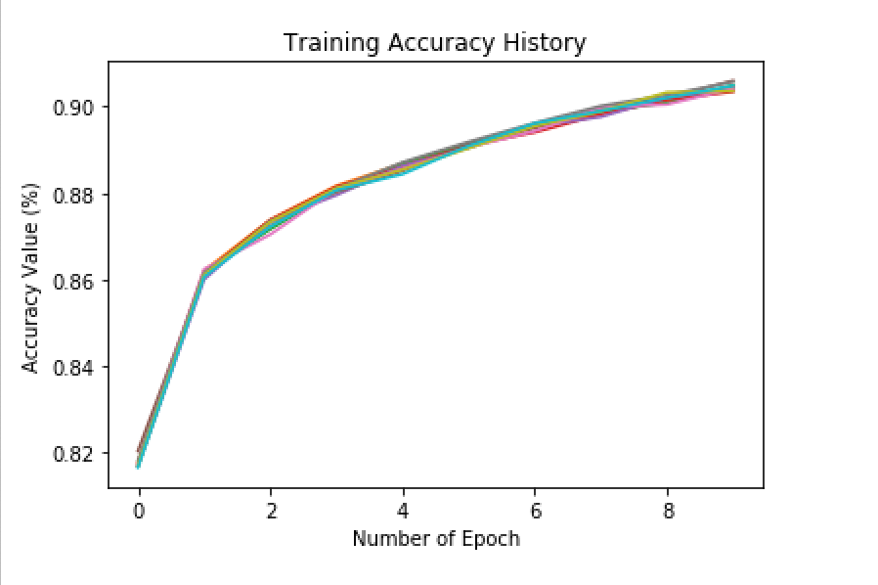

**(MULTILAYER PERCEPTRON – 10 KAT ÇAPRAZ DOĞRULAMA BOYUNCA FARKLI KATLARIN EĞİTİM DOĞRULUKLARINI GÖSTEREN GRAFİK)**

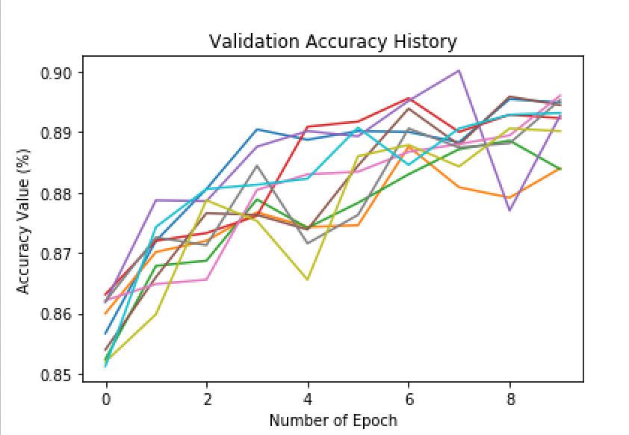

**(MULTILAYER PERCEPTRON – 10 KAT ÇAPRAZ DOĞRULAMA BOYUNCA FARKLI KATLARIN TEST DOĞRULUKLARINI GÖSTEREN GRAFİK)  
  
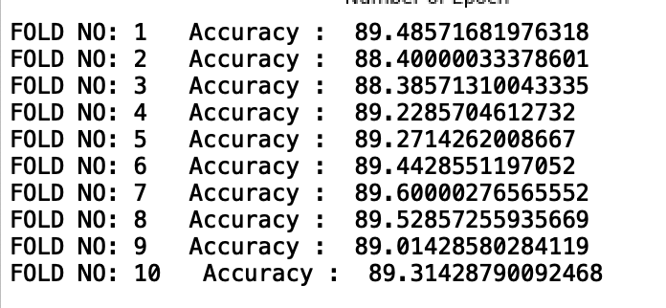  
(MULTILAYER PERCEPTRON – 10 KATIN HER BİRİ İÇİN TEST SETİNE BAĞLI DOĞRULUK ORANLARI)  
  
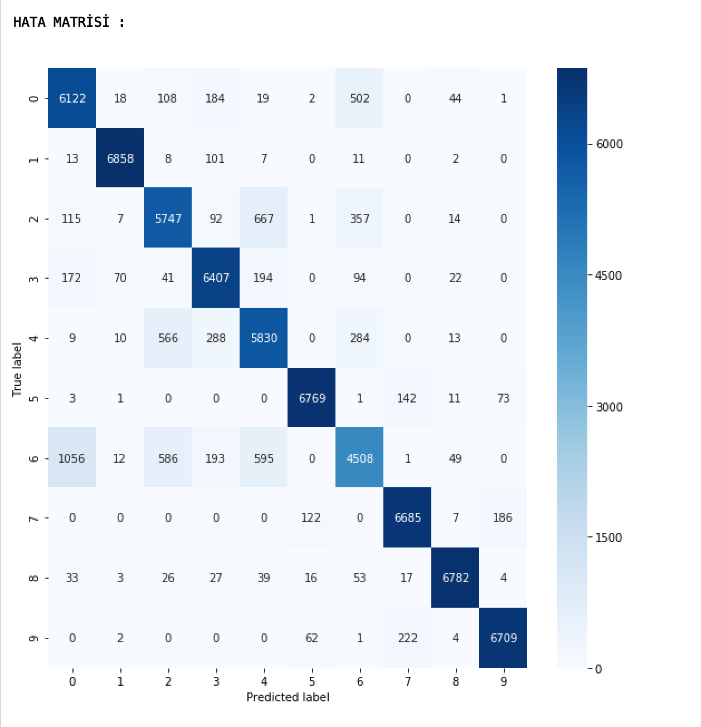**

**(MULTILAYER PERCEPTRON – TÜM KATLAR İÇİN SENTEZLENMİŞ HATA MATRİSİ)**

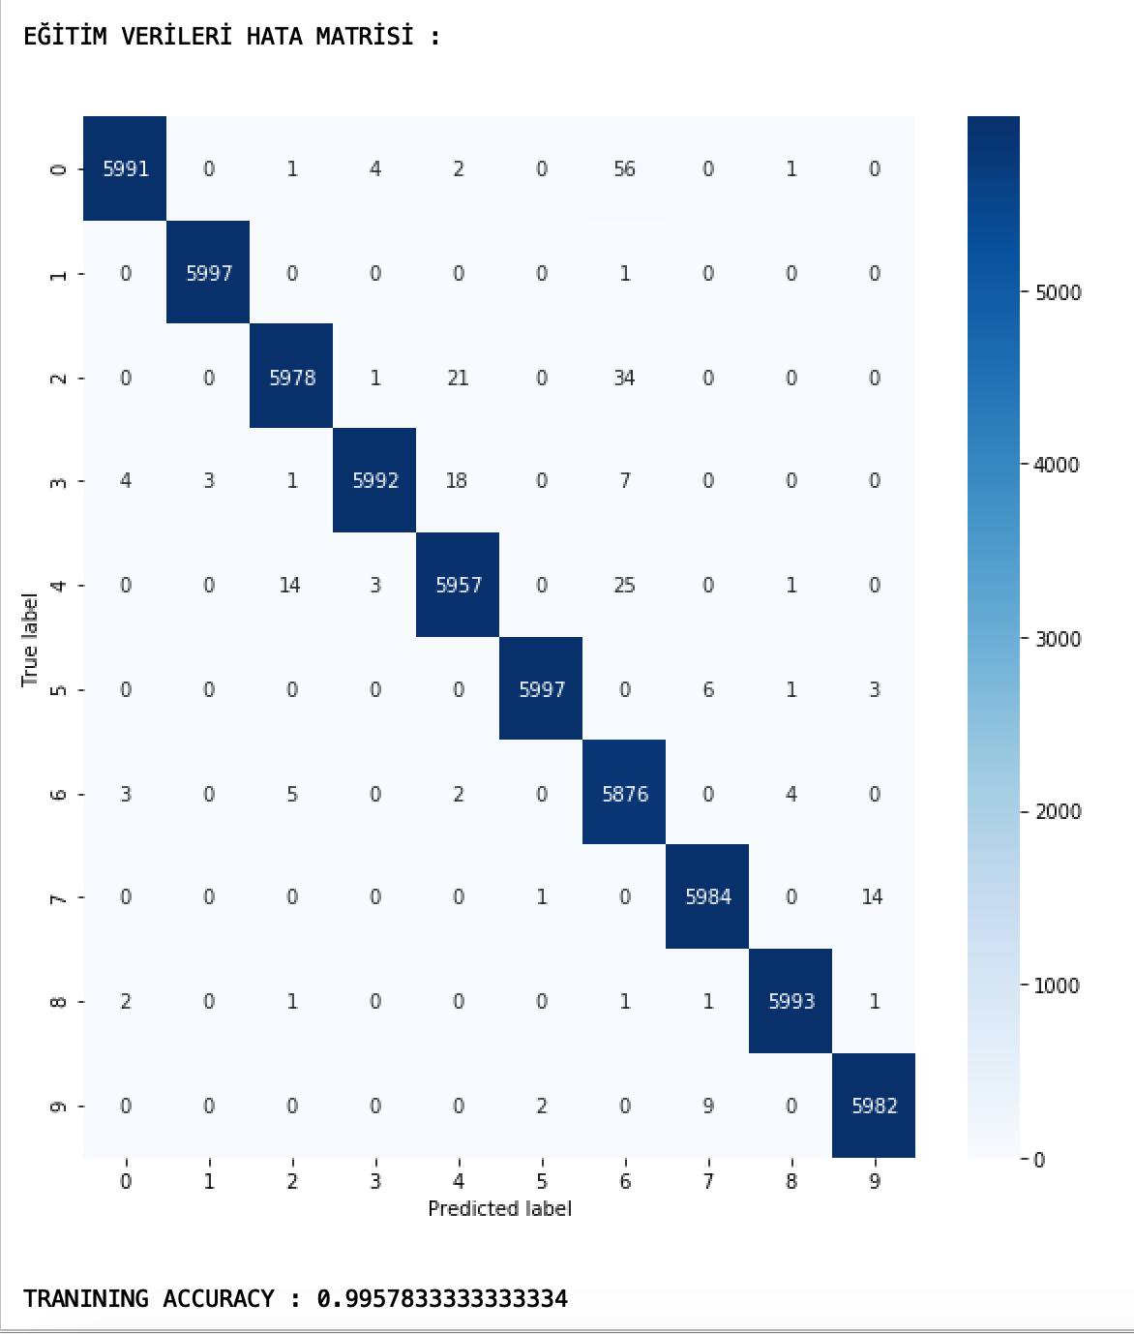

**(RANDOM FOREST – ÇAPRAZ DOĞRULAMA OLMADAN EĞİTİM VERİLERİ İÇİN HATA MATRİSİ VE DOĞRULUK ORANI)**

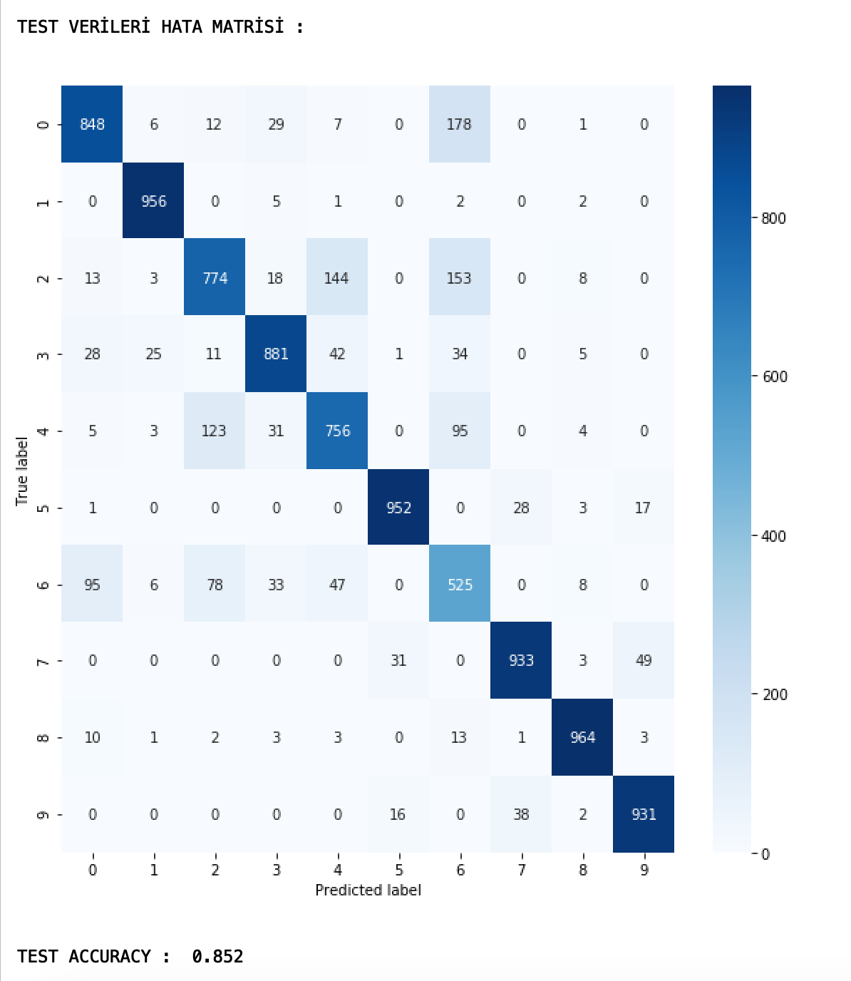

**(RANDOM FOREST- ÇAPRAZ DOĞRULAMA OLMADAN TEST VERİLERİ İÇİN HATA MATRİSİ VE DOĞRULUK ORANI)   
  
  
  
  
  
  
  
  
  
  
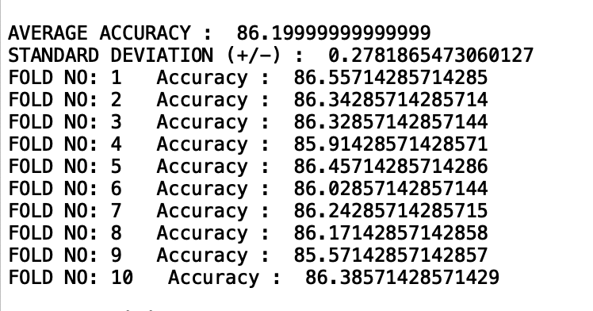  
(RANDOM FOREST – 10 KAT ÇAPRAZ DOĞRULAMA UYGULANDIKTAN SONRA HER KAT İÇİN TEST SETİNE BAĞLI DOĞRULUK ORANLARI, ORTALAMA VE STANDART SAPMA DEĞERLERİ)**

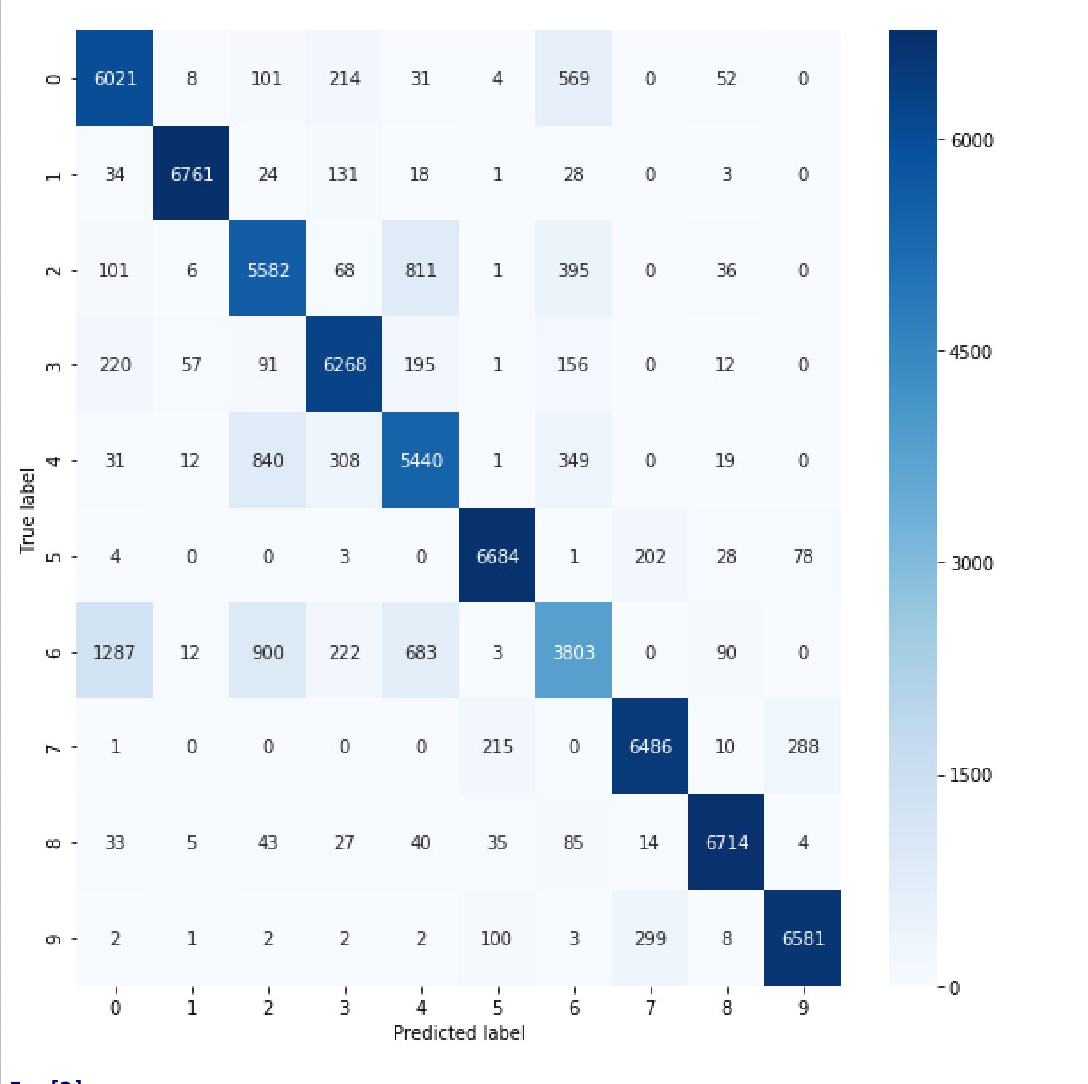

**(RANDOM FOREST – 10 KAT ÇAPRAZ DOĞRULAMA UYGULANDIKTAN SONRA HER KATA AİT DOĞRULUK DEĞERLERİNİN SENTEZLENMESİ SONUCU OLUŞTURULMUŞ HATA MATRİSİ)**

**Doğruluk Değerleri (Accuracy) Tabloları**

**Multilayer Perceptron / MLP**

|  |  |
| --- | --- |
| **Fold** | **Accuracy** |
| **1** | **%89.48** |
| **2** | **%88.40** |
| **3** | **%88.39** |
| **4** | **%89.23** |
| **5** | **%89.27** |
| **6** | **%89.44** |
| **7** | **%89.60** |
| **8** | **%89.53** |
| **9** | **%89.01** |
| **10** | **%89.31** |

**Random Forest**

|  |  |
| --- | --- |
| **Fold** | **Accuracy** |
| **1** | **%86.56** |
| **2** | **%86.34** |
| **3** | **%86.32** |
| **4** | **%85.91** |
| **5** | **%86.46** |
| **6** | **%86.03** |
| **7** | **%86.24** |
| **8** | **%86.17** |
| **9** | **%85.57** |
| **10** | **%86.39** |

**4.3 Kullanıcı tarafından verilen örneğin sınıflandırma ekran görüntüsü (konsol çıktıları)**

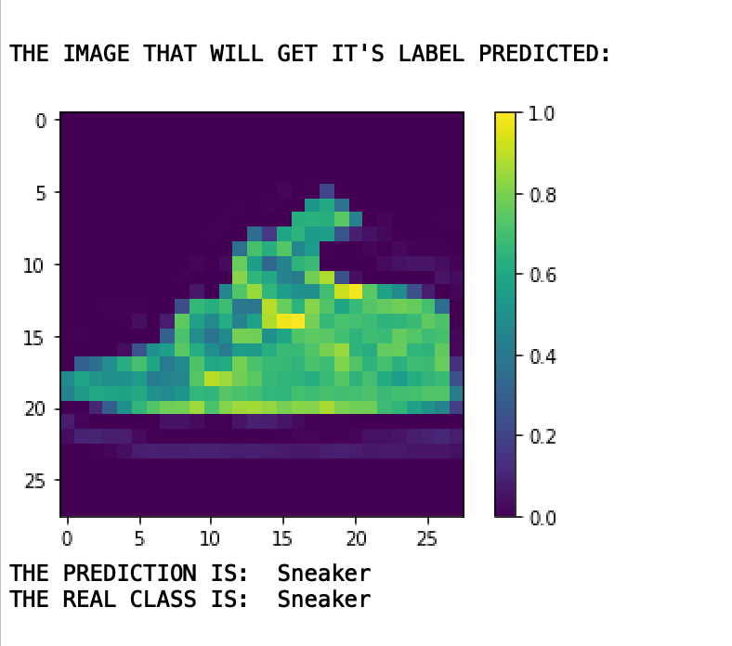

**(RANDOM FOREST - RASGELE SEÇİLEREK VERİLEN ÖRNEĞİN SINIFLANDIRILMASI, 1. DENEME)**

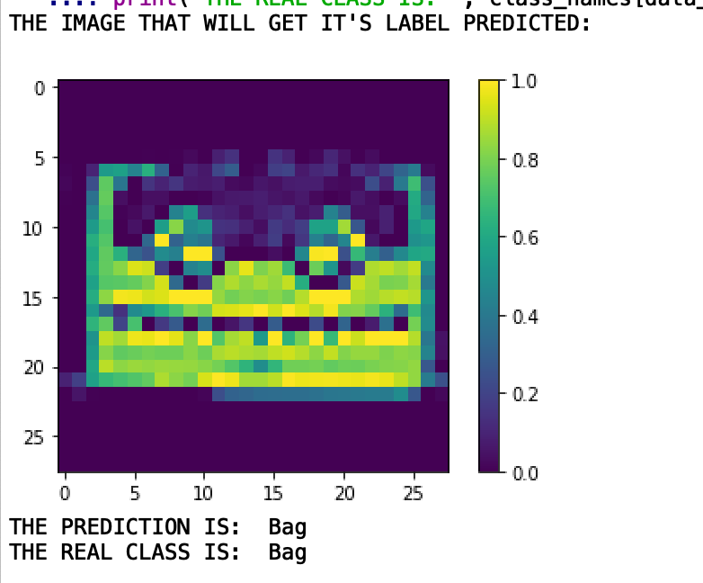

**(RANDOM FOREST – RASGELE SEÇİLEREK VERİLEN ÖRNEĞİN SINIFLANDIRILMASI, 2. DENEME)**

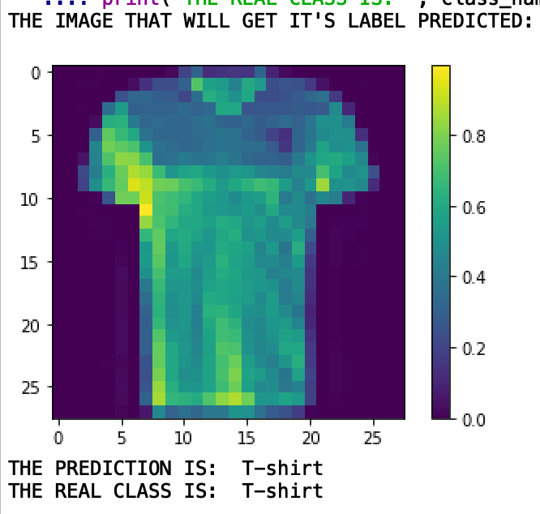

**(RANDOM FOREST – RASGELE SEÇİLEREK VERİLEN ÖRNEĞİN SINIFLANDIRILMASI, 3. DENEME)**

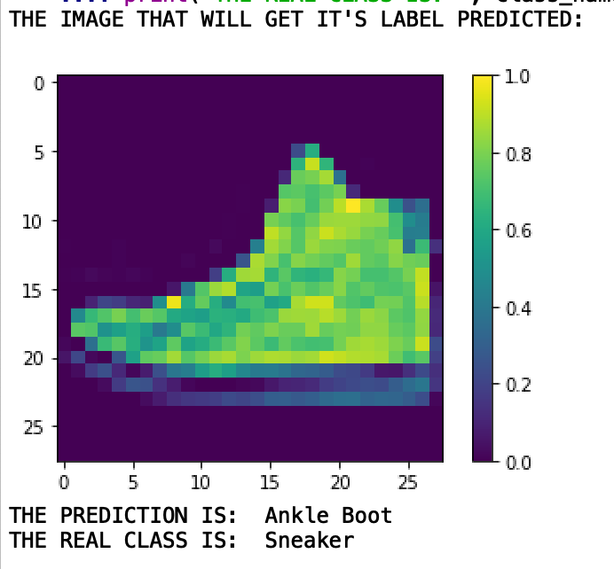

**(RANDOM FOREST – RASGELE SEÇİLEREK VERİLEN ÖRNEĞİN SINIFLANDIRILMASI, HATALI SINIFLANDIRMA ÖRNEĞİ)**

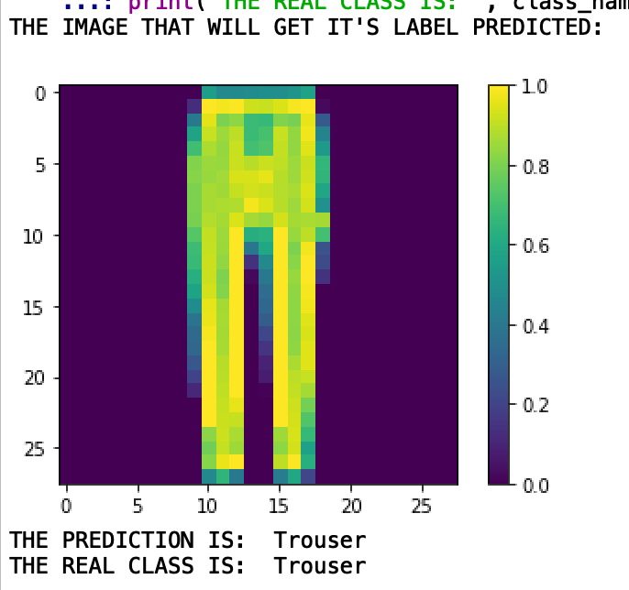

**(MULTILAYER PERCEPTRON – RASGELE SEÇİLEREK VERİLEN ÖRNEĞİN SINIFLANDIRILMASI, 1. DENEME)**

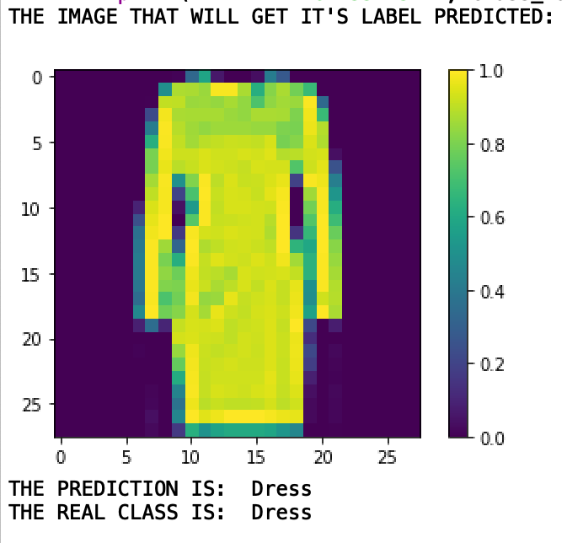

**(MULTILAYER PERCEPTRON – RASGELE SEÇİLEREK VERİLEN BİR ÖRNEĞİN SINIFLANDIRILMASI, 2.DENEME )**

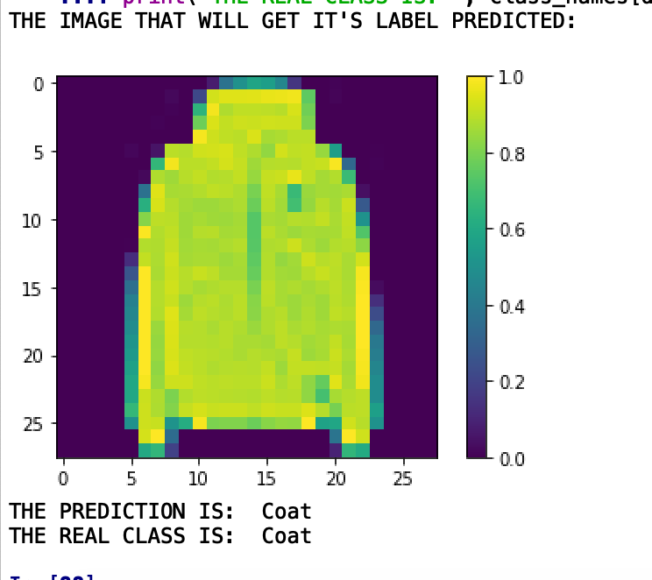

**(MULTILAYER PERCEPTRON – RASGELE SEÇİLEREK VERİLEN BİR ÖRNEĞİN SINIFLANDIRILMASI, 3. DENEME)**

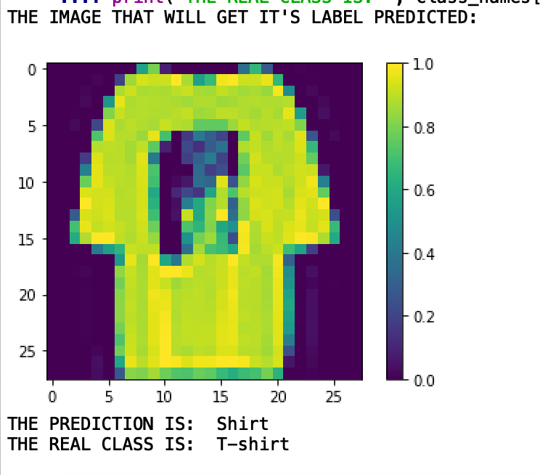

**(MULTILAYER PERCEPTRON – RASGELE SEÇİLEREK VERİLEN BİR ÖRNEĞİN SINIFLANDIRILMASI, HATALI SINIFLANDIRMA ÖRNEĞİ)**

**4.4 Kod ve Çeşitli Çıktı Görüntüleri**

Kod Görüntüleri:

Random Forest :

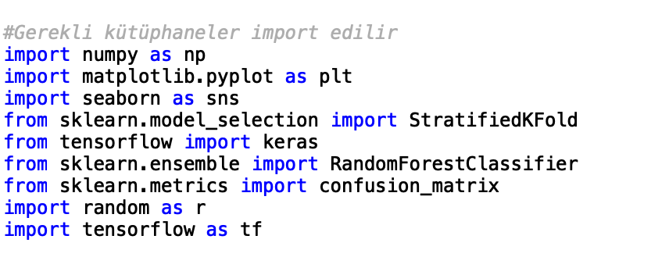

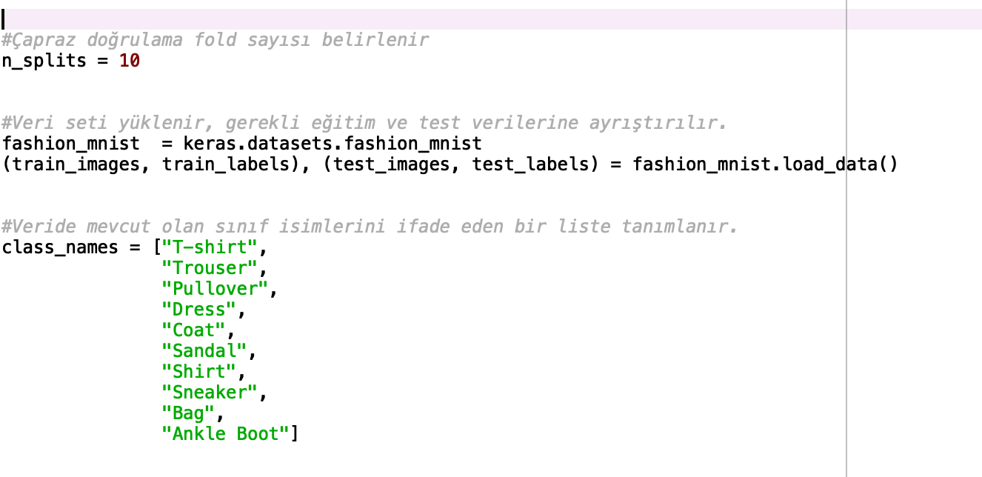

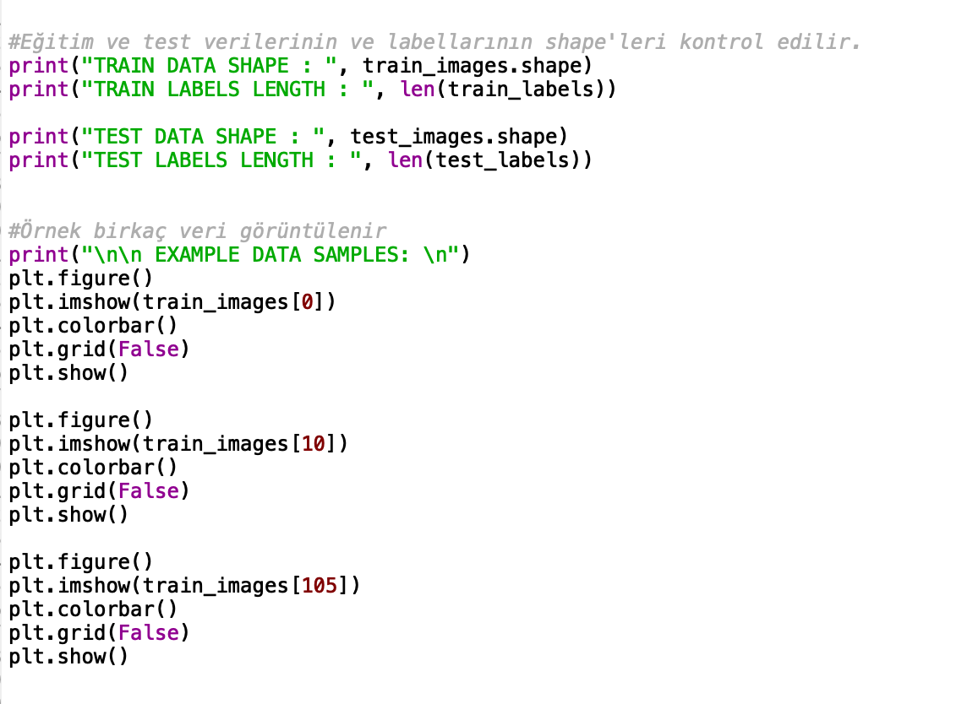

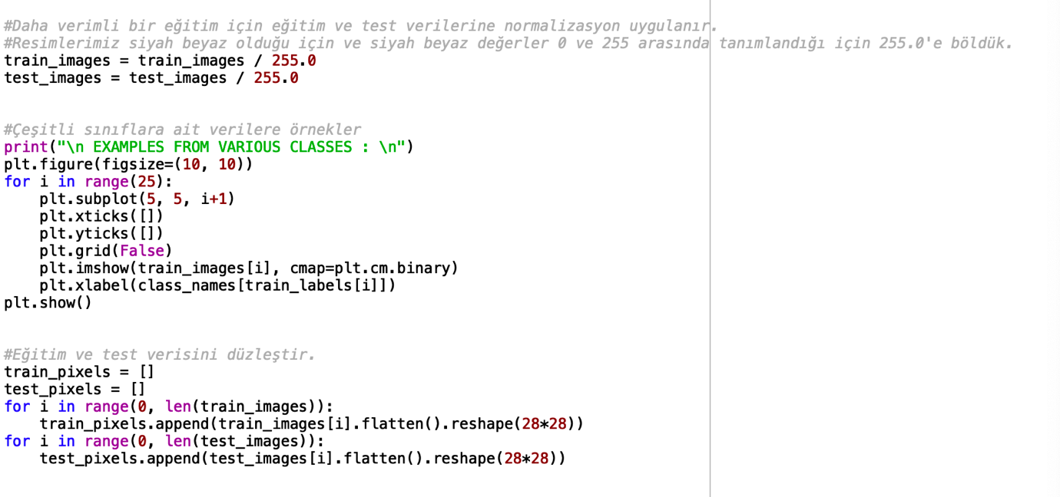

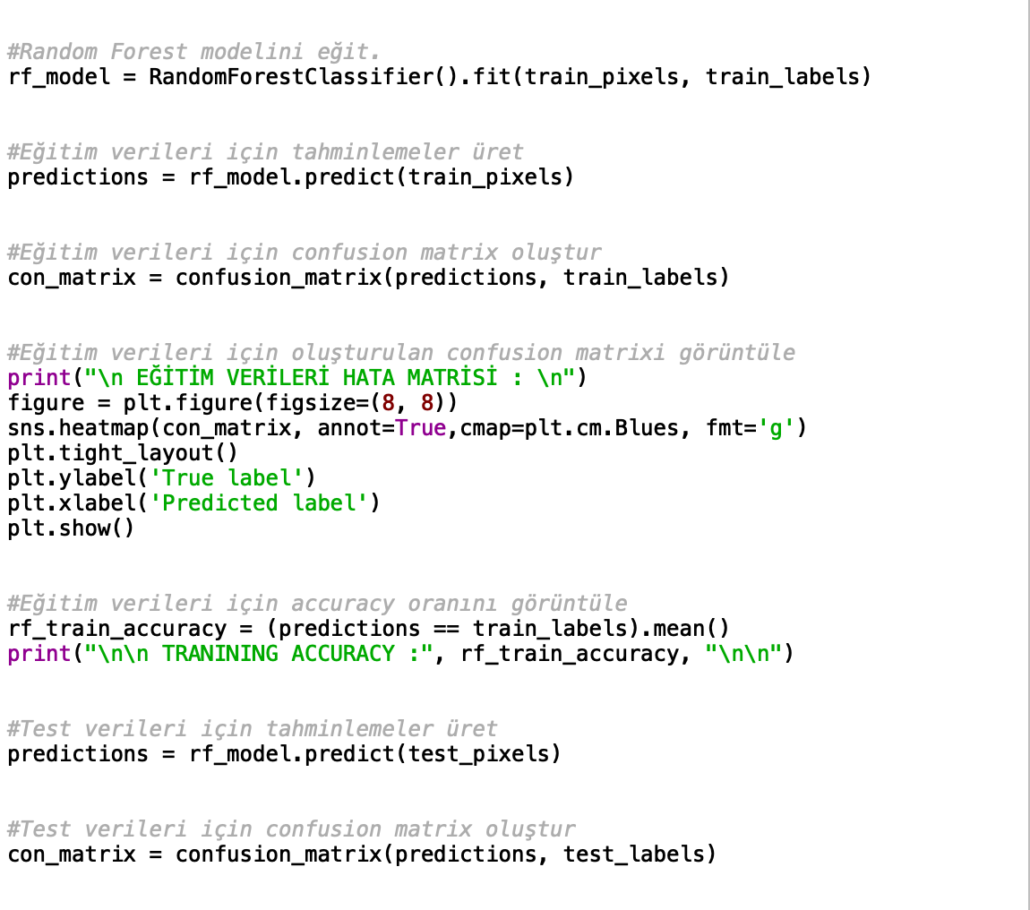

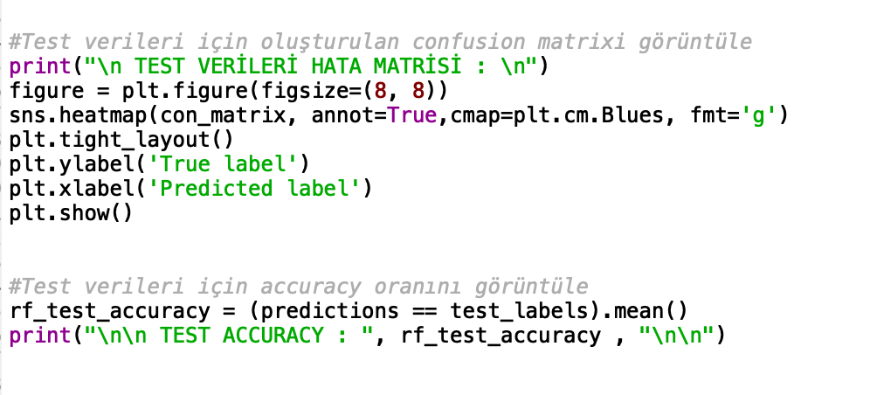

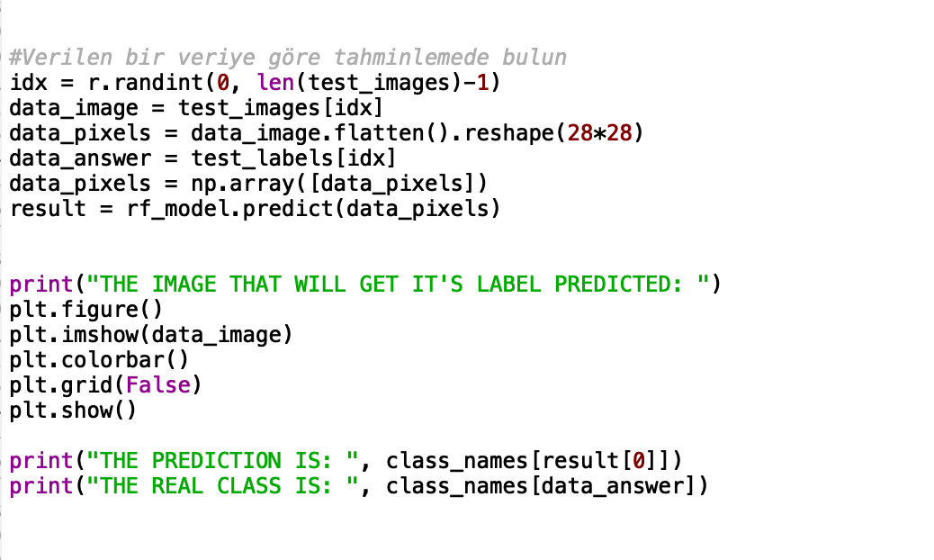

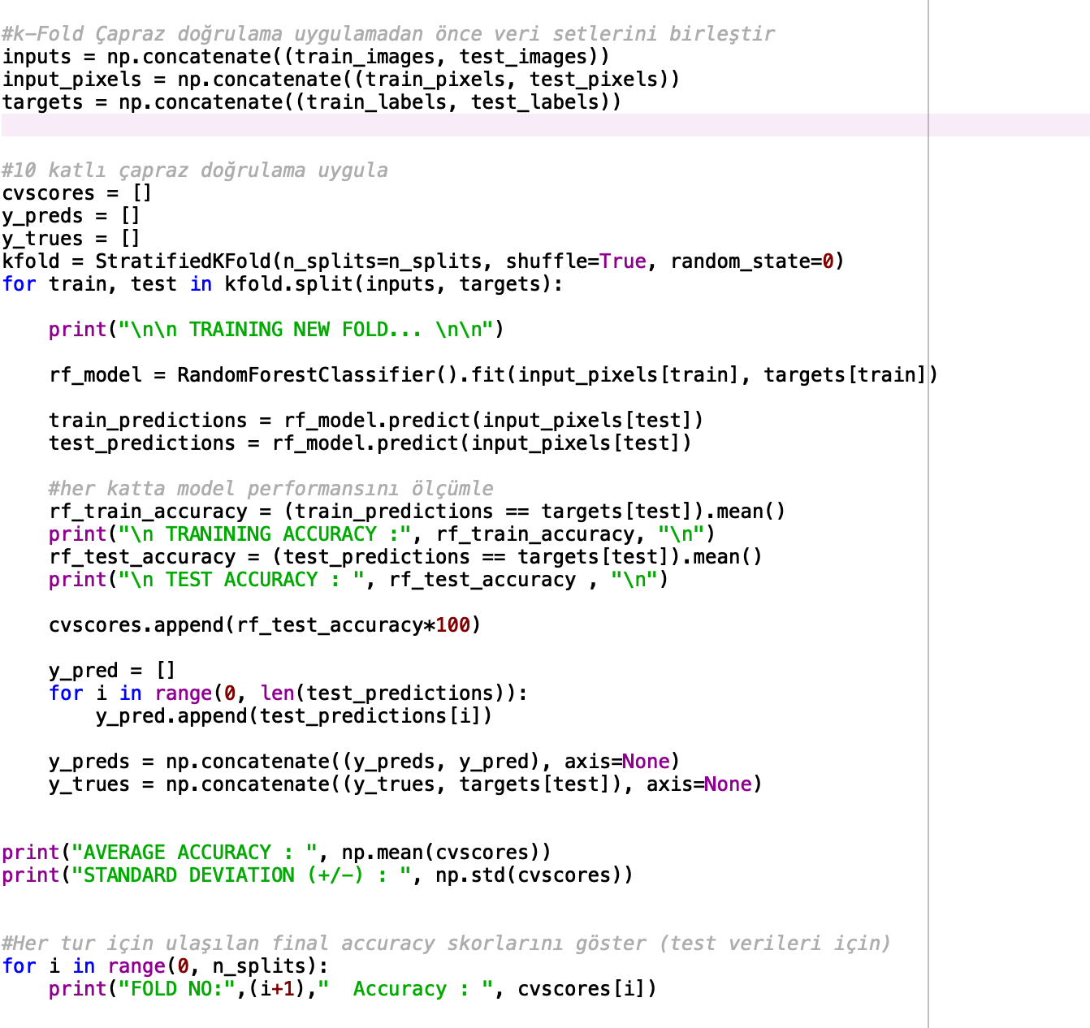

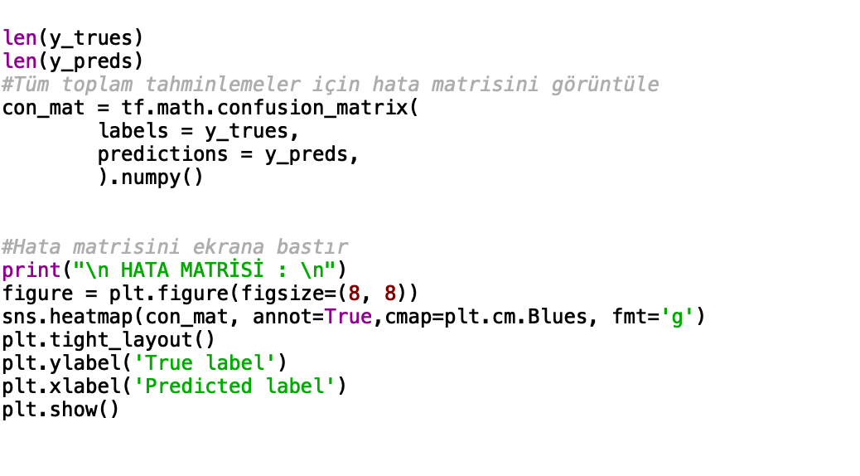

Multilayer Perceptron / MLP:

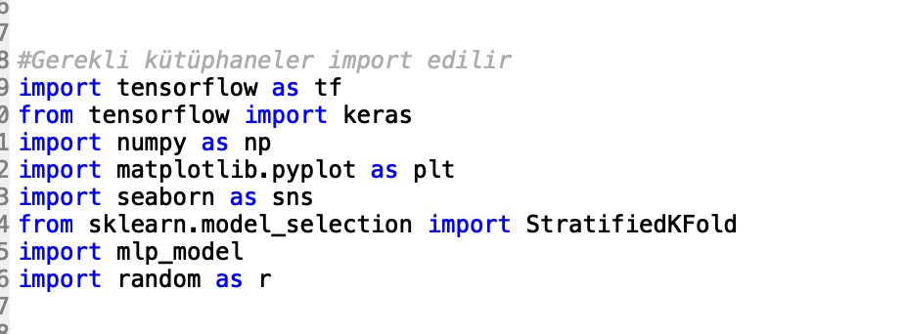

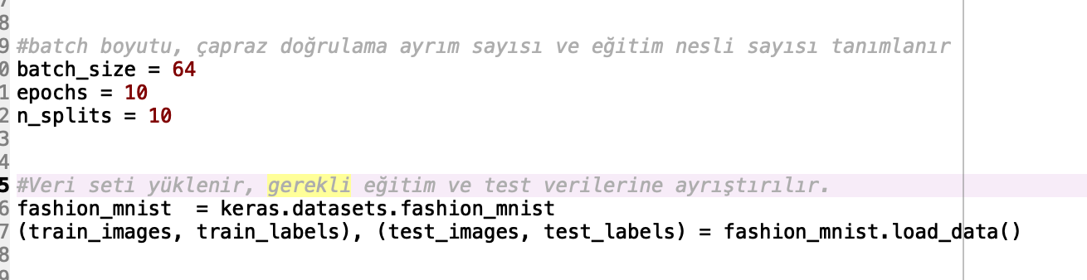

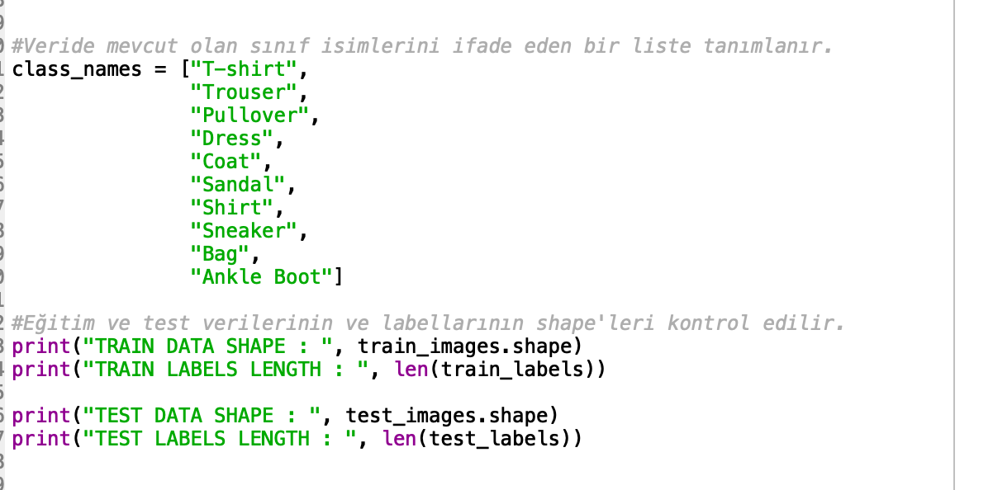

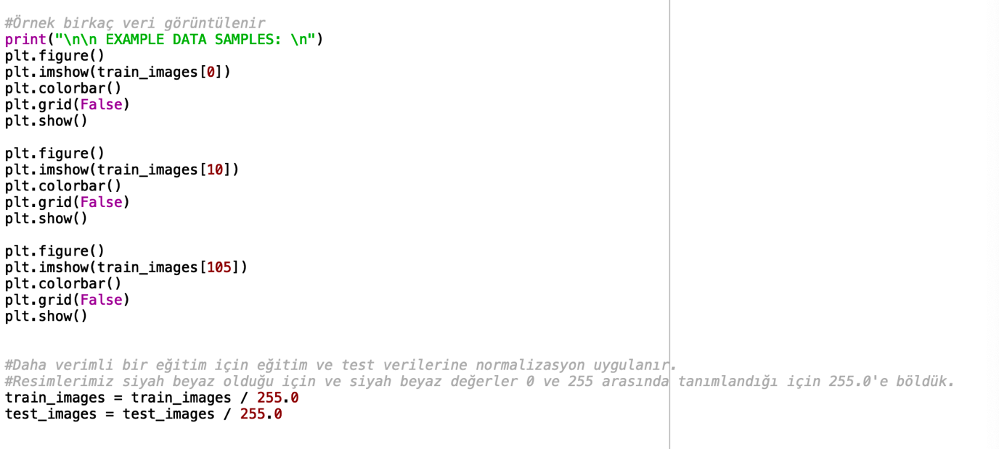

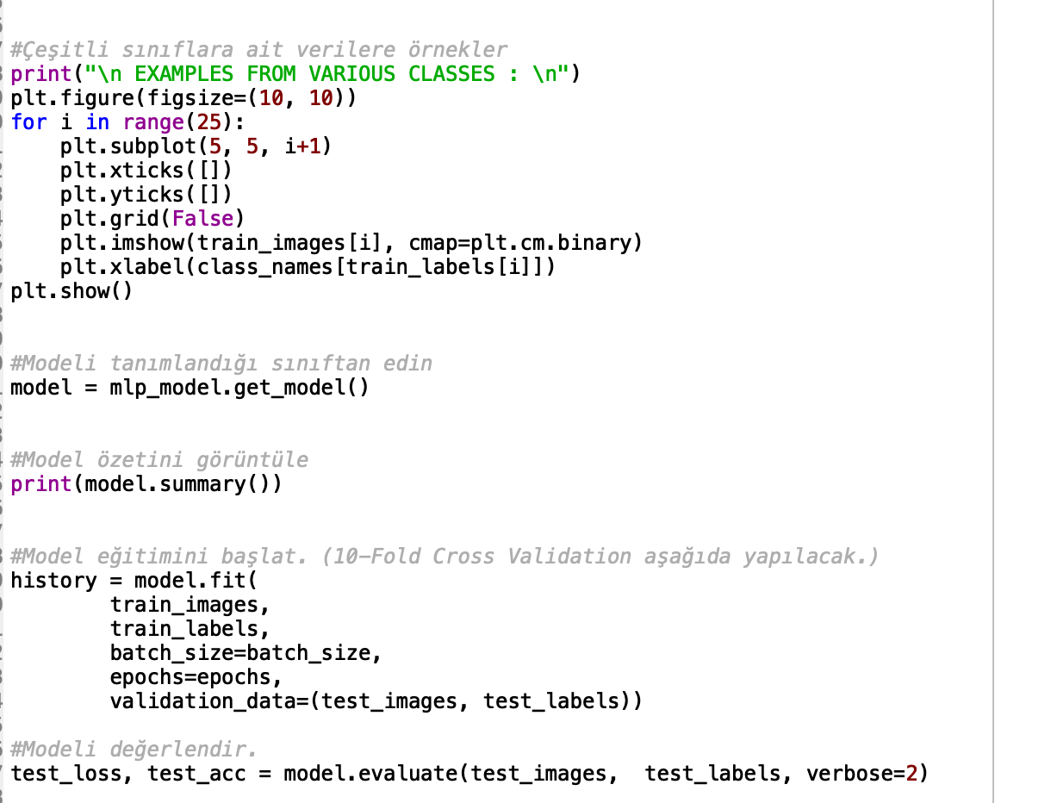

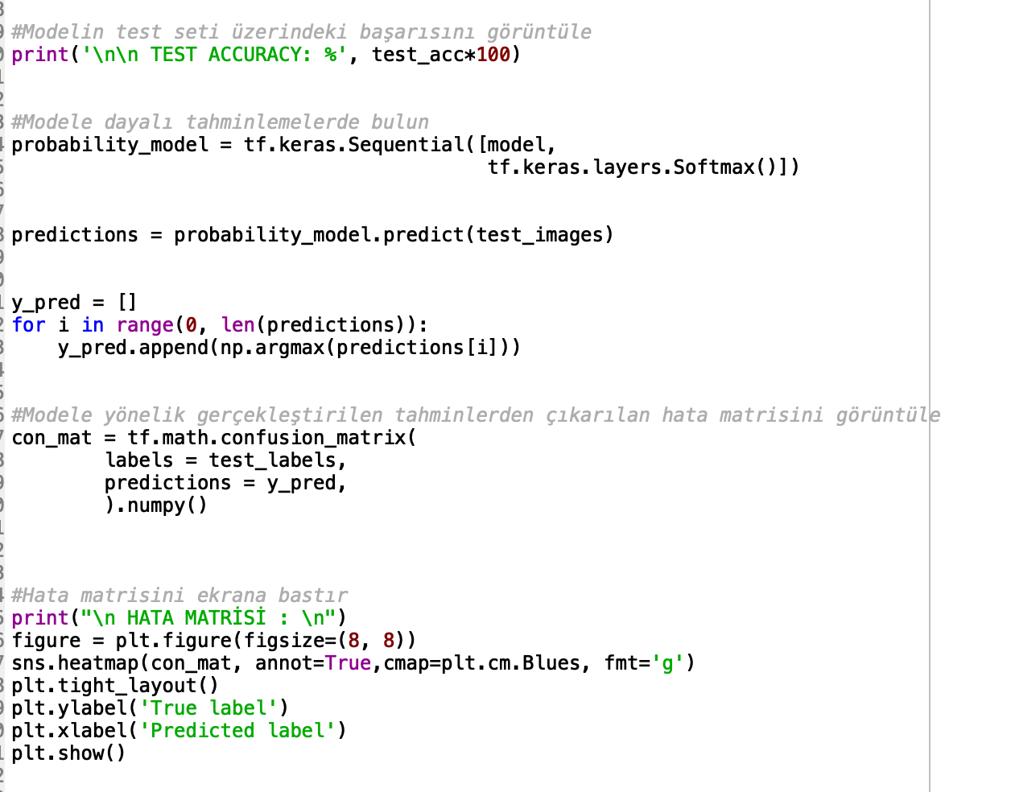

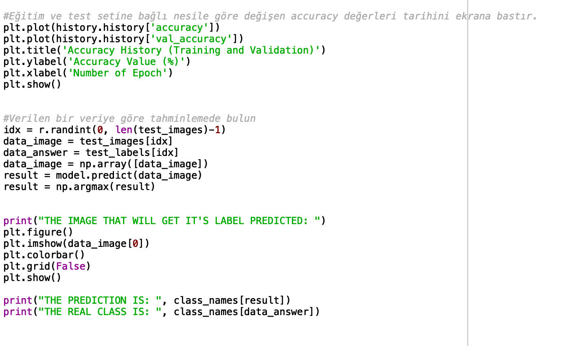

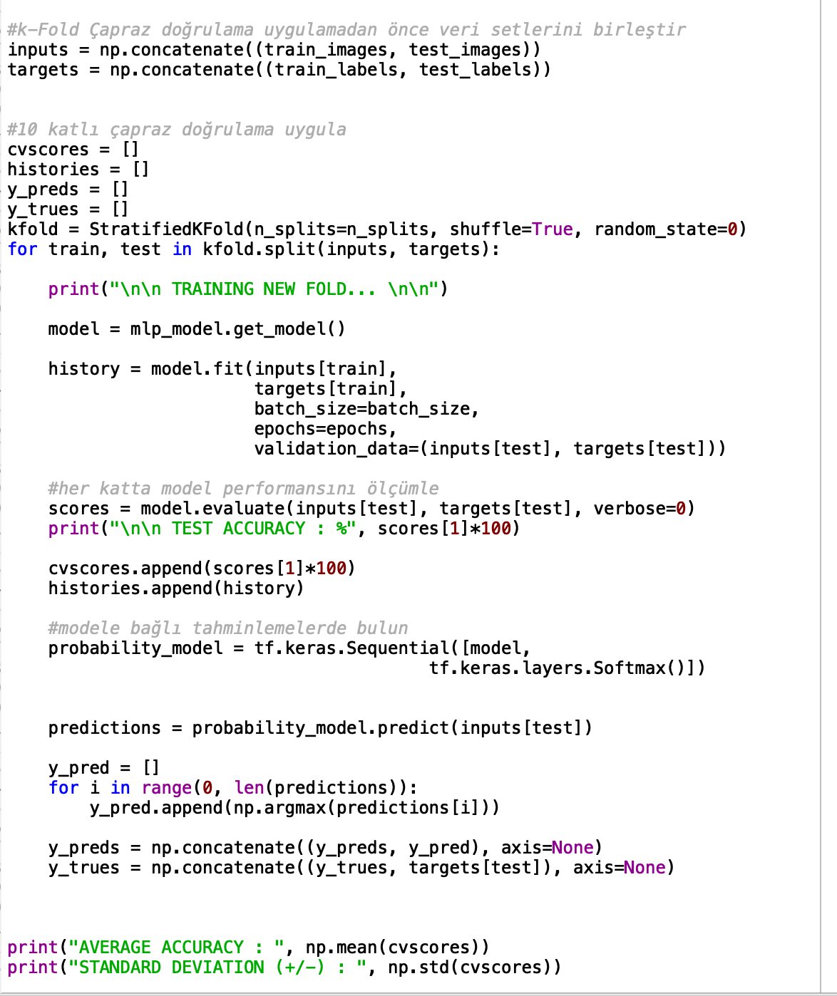

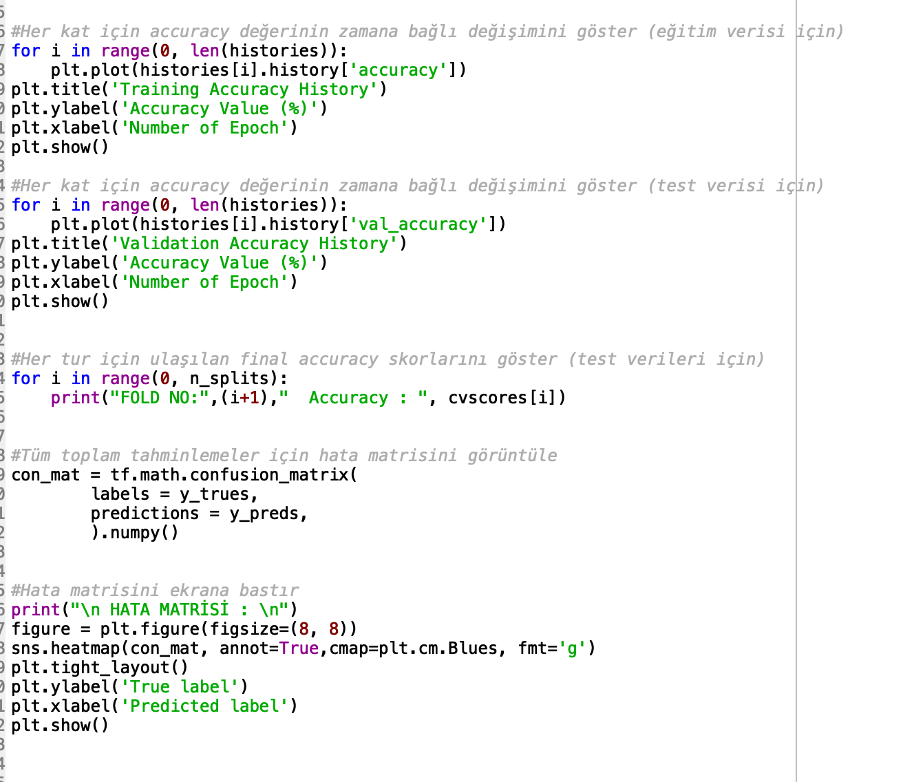

Kullanılan Perceptron Modelinin Mimarisini içeren Kod:

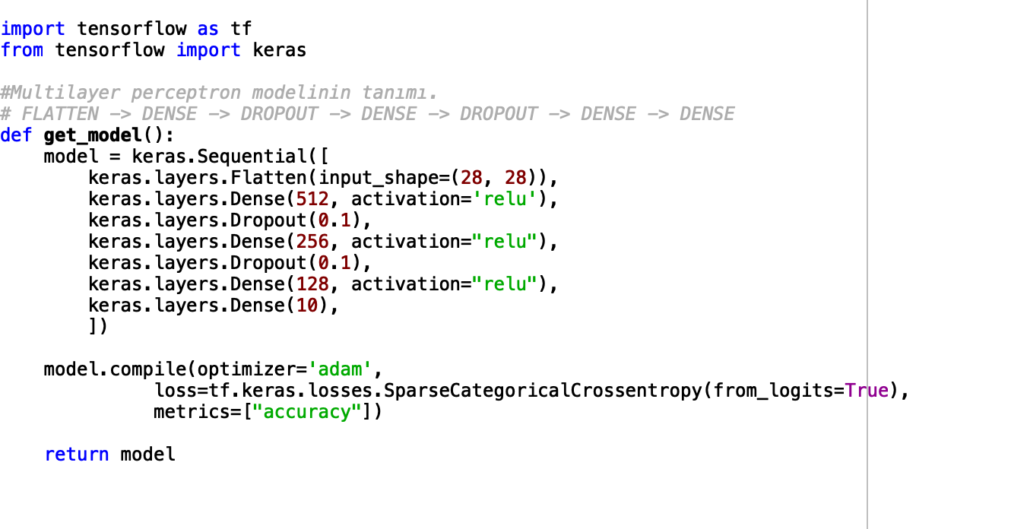

Kod Çıktıları:

Random Forest:

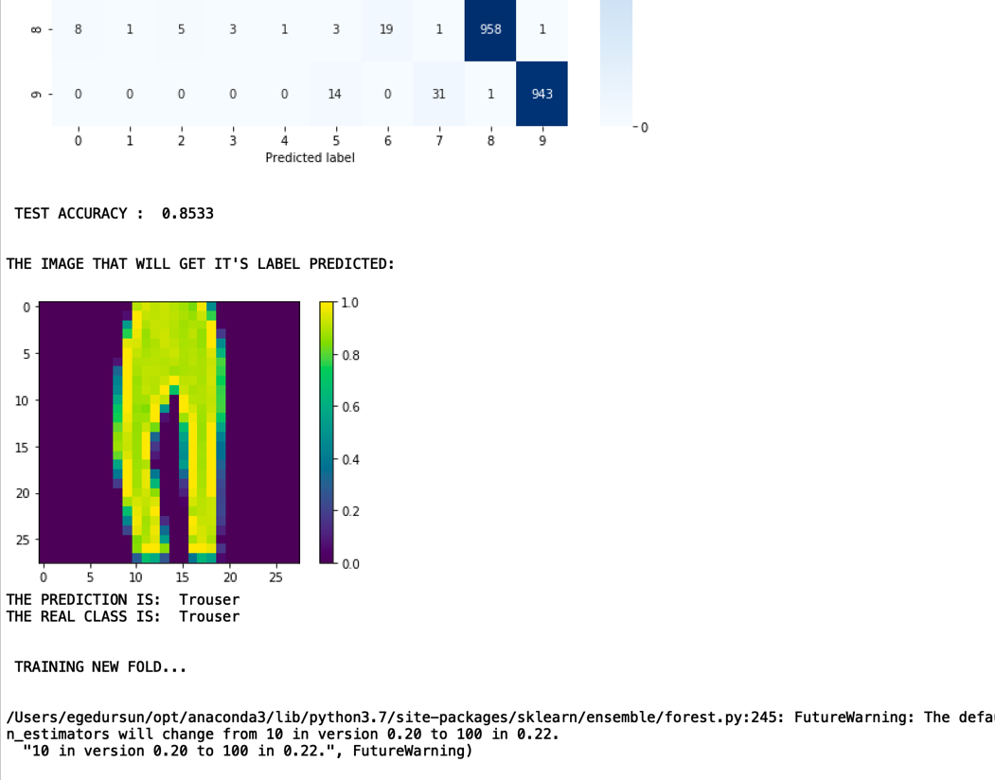

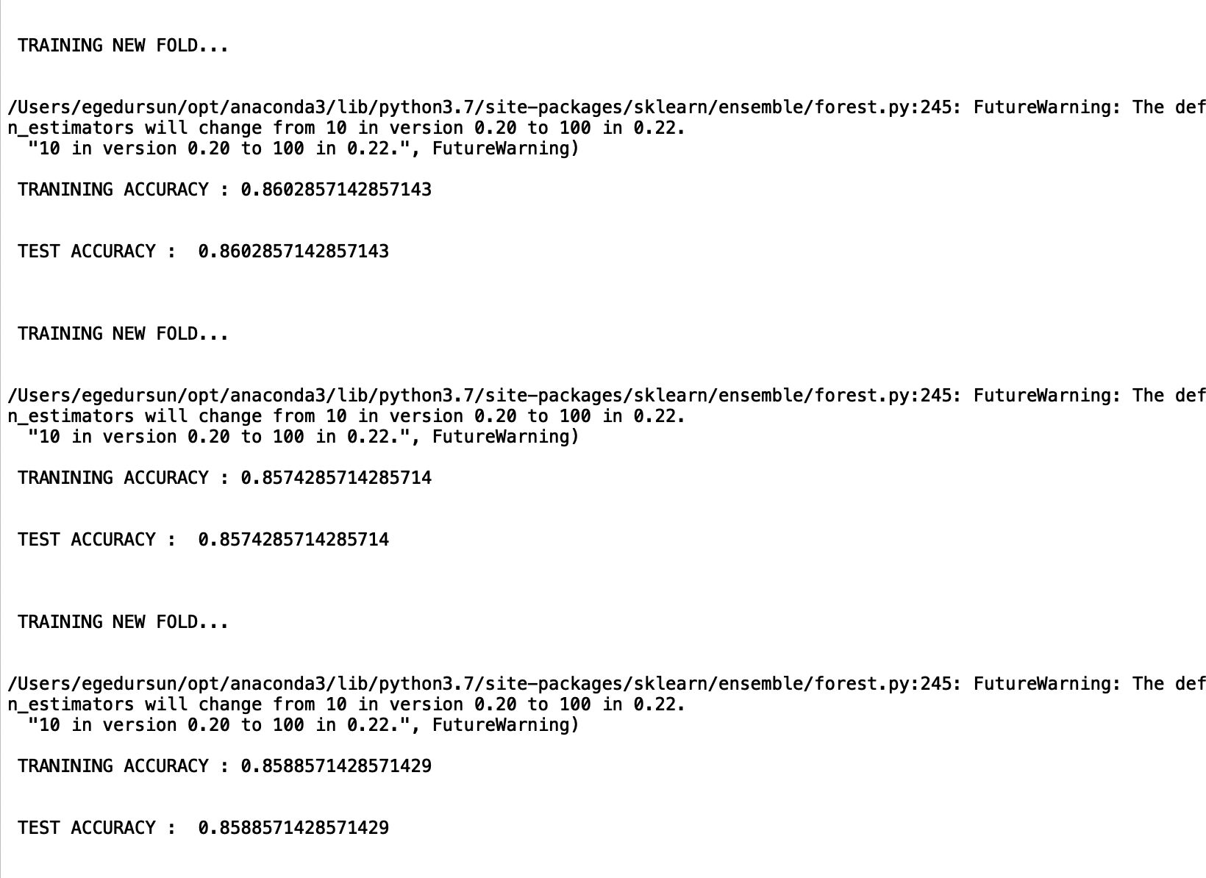

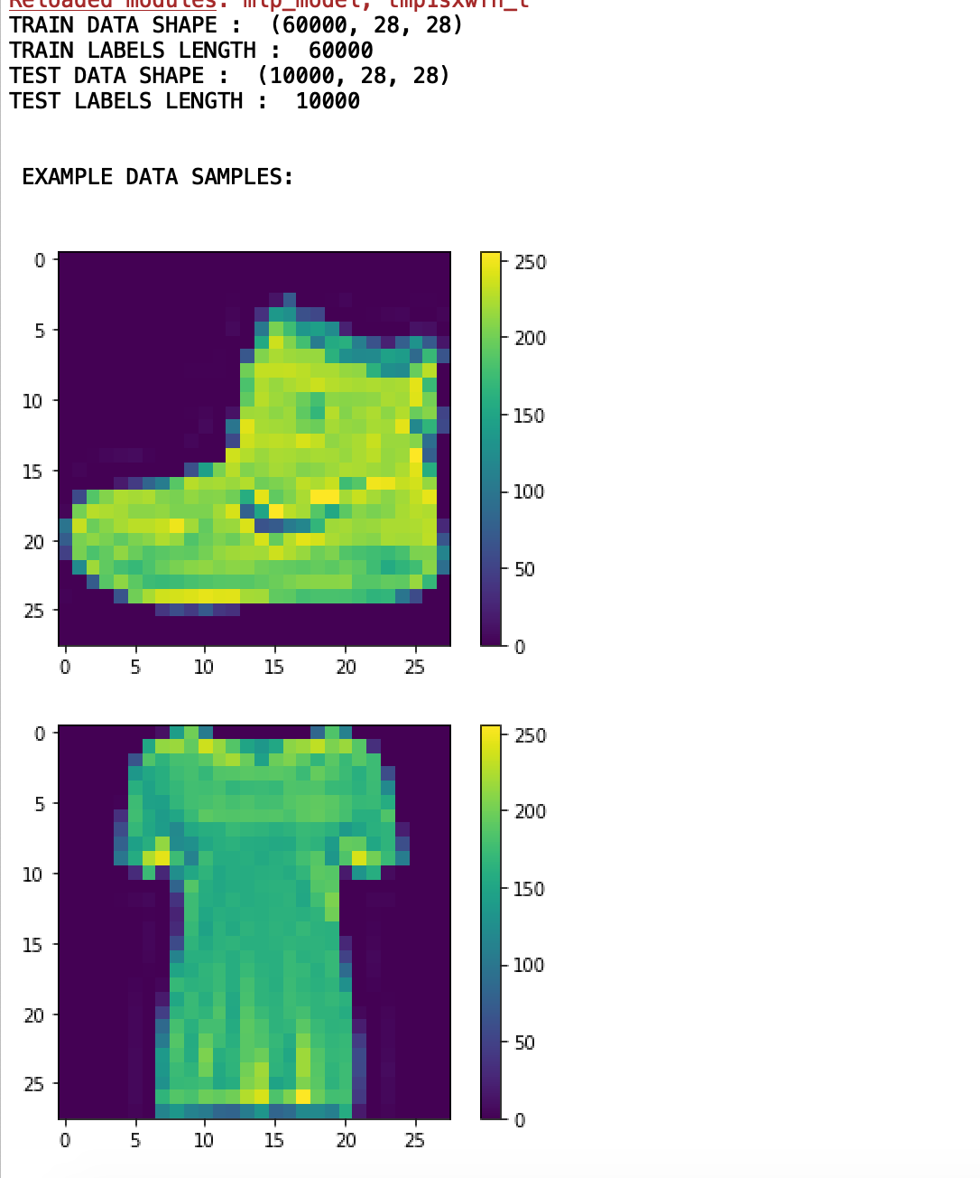

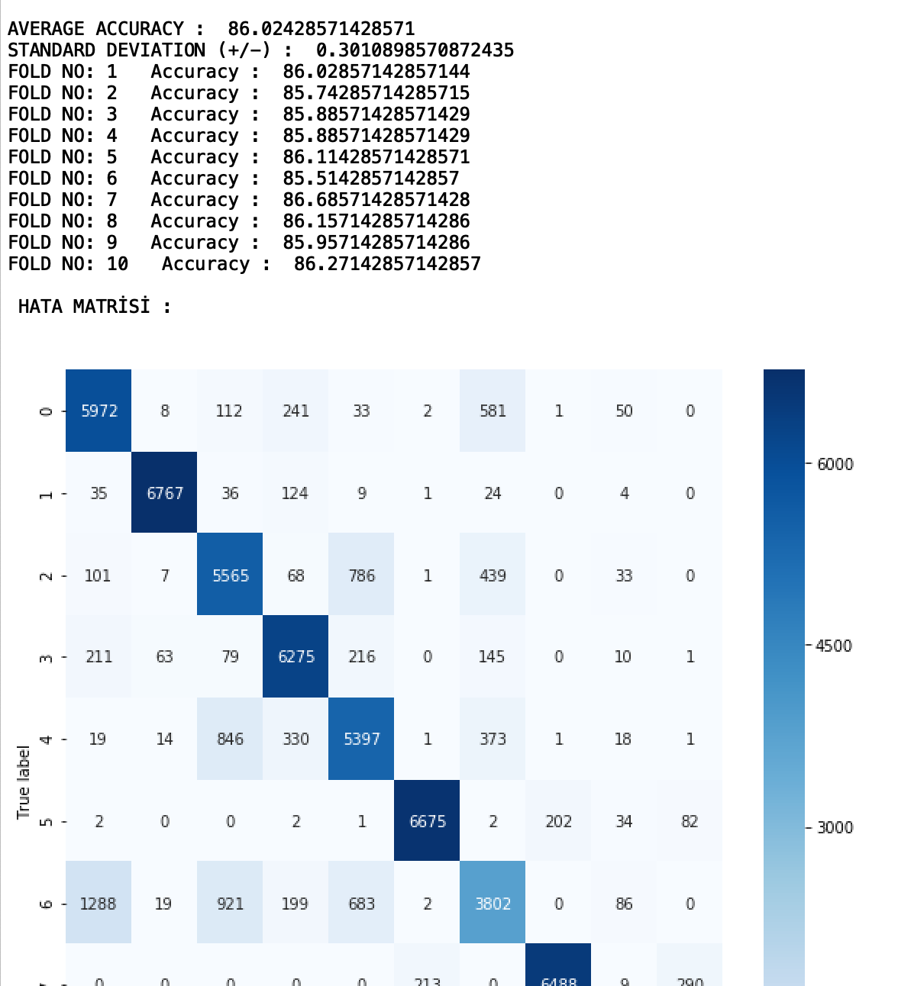

Multilayer Perceptron (MLP):

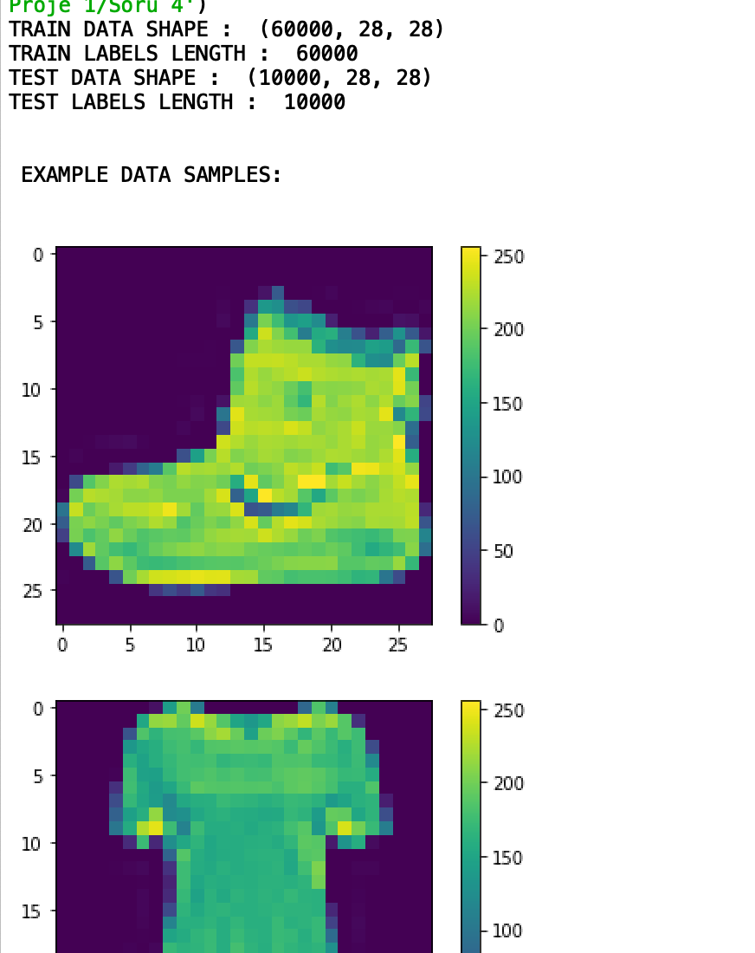

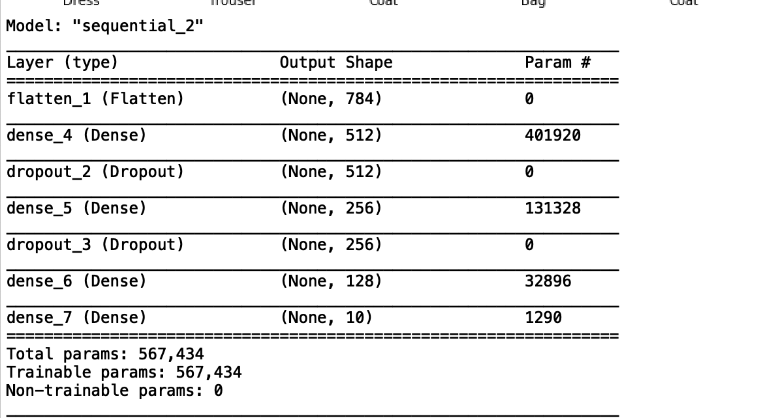

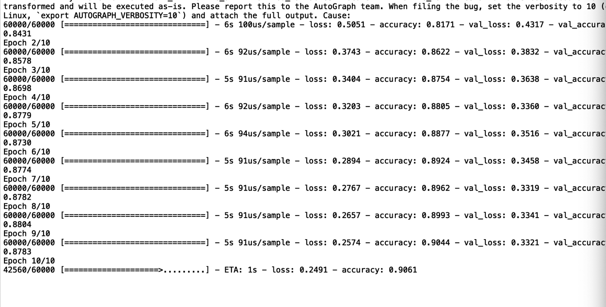

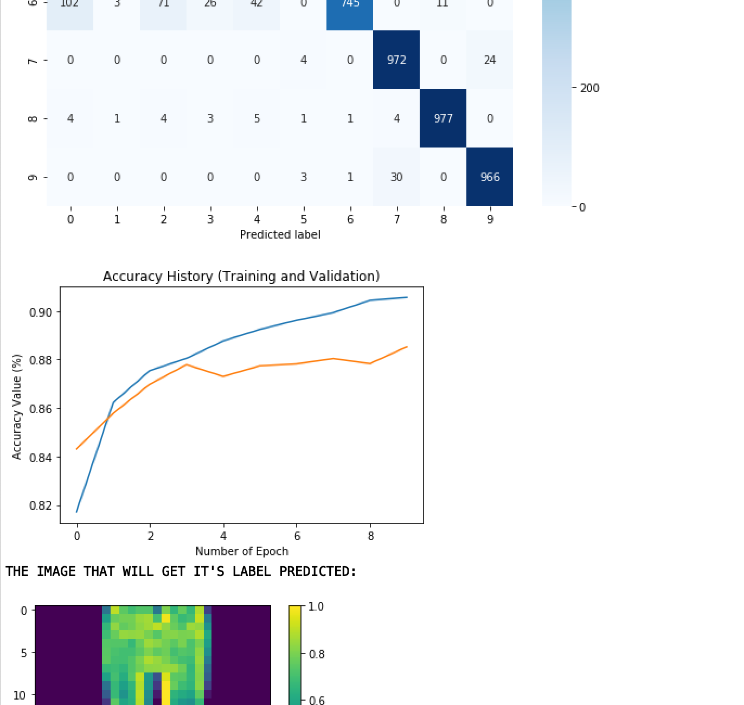

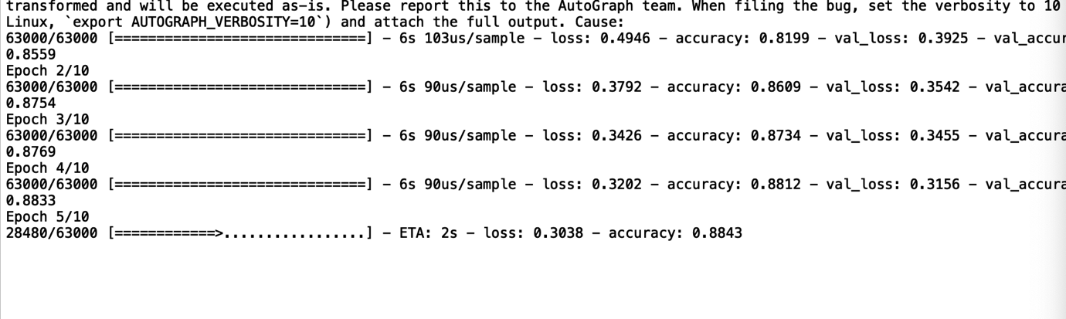

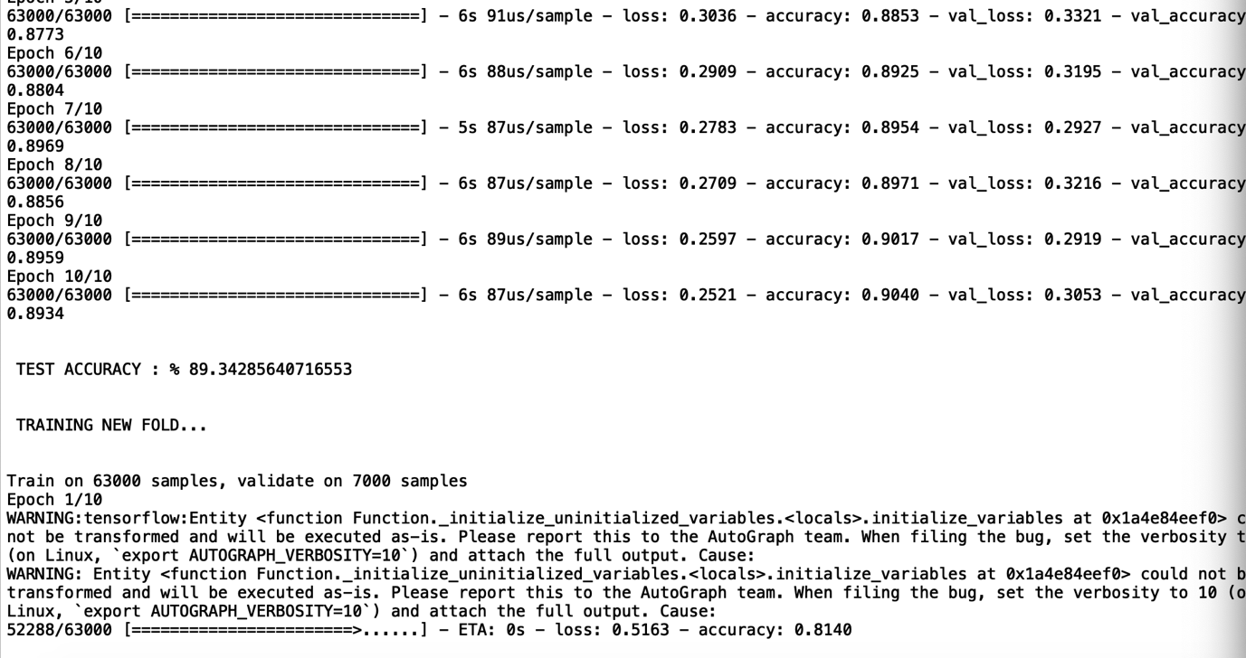

**5. Öz Değerlendirme**

|  |  |  |  |  |
| --- | --- | --- | --- | --- |
|  | **İstenen Özellik** | **Var** | **Açıklama** | **Tahmini Not** |
| **1a** | Algoritmalar + Karmaşıklıklar (10) |  | Sözü geçen algoritmalar ile ilgili detaylı araştırmada bulundum; sadece birinin karmaşıklık düzeyleriyle ilgili emin olamadım. | 8 |
| **1b** | Tanım ve Karşılaştırmalar (10) |  | Bahsedilen kavramlarla ilgili detaylı araştırma gerçekleştirdim, tanım ve karşılaştırmalarını çıkarımlarda bulunarak yaptım. | 10 |
| **1c** | Araştırma ve Yorum (10) |  | Etraflıca bir araştırmayla birden çok kaynaktan, sıklıkla yapılan hataları öğrenip, derledim. | 10 |
| **2** | Problem Çözme ve Kodlama (10) |  | A* algoritmasına ek olarak Brute Force ile de istenen probleme çözüm sağlamak için bir kod geliştirdim. Kullanıcının ve kod okuyucusunun işini kolaylaştıracak görseller ve notlar ile kodu zenginleştirdim. | 10 |
| **3** | Minimax Algoritması (15) |  | Problemi zenginleştirerek günlük hayatta karşılaşılabilecek bir forma getirdim ve kısıtlı zaman limiti durumunda kullanılabilecek bir özellik kazandırdım. | 15 |
| **4** | Makine Öğrenmesi (25) |  | İki farklı sınıflandırıcı kullanarak başarılı sayılabilecek doğruluk oranları ile Fashion MNIST verisetini kullanarak tahminlemeler yapabildim. | 25 |
|  | Rapor (20) |  | Okunabilir, açık ve ifade edici bir rapor hazırladığıma inanıyorum. | 20 |
| **100 üzerinden Toplam Not:** | | | | 98 |

**Harcanan Süreler:**

Tahmini 90-100 saat

Proje ekibi : Ege Doğan Dursun - 05170000006